**林州市开元街道办事处2024年林州市开元街道**

**田西峪村村组道路项目**

**竞争性磋商文件**

**采购编号：林财磋商采购-2024-CS38**

**采 购 人：林州市开元街道办事处**

**代理机构：河南联达工程管理有限公司**

**2024年5月**

**目 录**

**第一章 竞争性磋商公告 2**

**第二章 投标人须知 6**

**第三章 工程量清单 15**

**第四章 合同主要条款（仅供参考） 25**

**第五章 磋商办法 46**

**第六章 响应文件格式 51**

**第一****章 竞争性磋商公告**

林州市开元街道办事处2024年林州市开元街道田西峪村村组道路项目竞争性磋商公告

**项目概况**

林州市开元街道办事处2024年林州市开元街道田西峪村村组道路项目的潜在投标人应登陆林州市公共资源交易中心（http://xwz.ggzy.anyang.gov.cn:2345/lzggzy/）网站,凭企业数字证书获取电子版竞争性磋商文件及其它资料，并于2024年06月13日09点00分（北京时间）前提交响应文件。

**一、项目基本情况：**

1.采购项目名称：林州市开元街道办事处2024年林州市开元街道田西峪村村组道路项目

2.采购编号：林财磋商采购-2024-CS38

3.采购方式：竞争性磋商

4.预算金额：786034.69元

最高限价：786034.69元

|  |  |  |  |  |  |
| --- | --- | --- | --- | --- | --- |
| 序号 | 包名称 | 包预算  （元） | 包最高限价  （元） | 是否专门面向  中小企业 | 采购预留金额（元） |
| 1 | 林州市开元街道办事处2024年林州市开元街道田西峪村村组道路项目 | 786034.69 | 786034.69 | 是 | 786034.69 |

5.采购需求（包括但不限于标的的名称、数量、简要技术需求或服务要求等）：

5.1 招标范围：工程量清单范围内的所有内容（详见工程量清单）

5.2 资金来源：财政资金

5.3 质量要求：按照国家施工及验收规范达到合格标准

5.4建设地点：林州市境内

6.合同履行期限（工期）：45日历天

7.本项目是否接受联合体投标：否

8.是否接受进口产品：否

9.是否专门面向中小企业：是

**二、申请人的资格要求：**

1.满足《中华人民共和国政府采购法》第二十二条规定；

2.落实政府采购政策满足的资格要求：强制节能产品强制采购、节能产品、环境标志产品及贫困地区产品优先采购、促进中小企业发展扶持政策、进口产品政策、信息安全产品、社会信用体系建设、促进残疾人就业、支持监狱企业发展等。

3.本项目的特定资格要求：

3.1 符合《中华人民共和国政府采购法》第二十二条规定，并提供下列材料：

（一）具有独立承担民事责任的能力，具有有效的营业执照；

（二）具有良好的商业信誉和健全的财务会计制度（提供近三年内任意一年的财务审计报告，企业成立不足一年的须提供从成立月份起的财务证明资料）；

（三）具有履行合同所必需的设备和专业技术能力（承诺具有履行合同所必需的设备和专业技术能力）；

（四）具有依法缴纳税收和社会保障资金的良好记录（依法缴纳税收提供2024年1月份以来任意1个月缴纳税收凭据，依法免税的，应提供相应文件证明；依法缴纳社会保障资金提供2024年1月份以来任意1个月缴纳社会保险凭据）；

（五）参加政府采购活动前三年内，在经营活动中没有重大违法记录（书面承诺）；

（六）法律、行政法规规定的其他条件（书面承诺）。

3.2投标人须具备建设行政主管部门颁发的市政公用工程施工总承包叁级及以上资质，并在人员、设备、资金等方面具有相应的能力；

3.3拟派项目经理须具有市政公用工程专业贰级及以上注册建造师证书（不含临时），具备有效的安全生产考核合格证书，且不得有在建工程（要求出具无在建工程书面承诺书），一经查实有在建工程取消中标资格（项目经理承担的合同工程已完工或变更手续齐全以及符合规定情形的，应在投标文件中提供相应证明材料，评标时可视为无在建工程，开标后提供的不予认可）；

3.4技术负责人须具备中级及以上技术职称；现场管理人员（施工员、质量员、安全员、材料员、资料员）均需提供岗位证书；

3.5根据《关于在政府采购活动中查询及使用信用记录有关问题的通知》(财库﹝2016﹞125号)和豫财购﹝2016﹞15号的规定，对列入失信被执行人、重大税收违法失信主体、政府采购严重违法失信行为记录名单的供应商，拒绝参与本项目采购活动。（查询渠道：“中国执行信息公开网”（http://zxgk.court.gov.cn/shixin/）、“信用中国”（www.creditchina.gov.cn）、“中国政府采购网”（www.ccgp.gov.cn）；

3.6本次采购不接受联合体投标。

**三、获取竞争性磋商文件**

1.时间：2024年06月03日00：00至2024年06月07日23:59（北京时间，法定节假日除外 ）

2.地点：登录林州市公共资源交易中心网站 (http://xwz.ggzy.anyang.gov.cn:2345/lzggzy/)，凭企业数字证书获取采购文件（竞争性磋商文件）。

3.方式：网上获取。供应商需提前办理CA数字证书及电子签章，并登录安阳市公共资源交易中心网站（http://222.139.28.234:2345/tpbidder）完成CA 注册（推荐使用IE浏览器）；具体办理流程请登录安阳市公共资源交易中心网站（http://xwz.ggzy.anyang.gov.cn:2345/ayggzy/）-服务指南-操作手册-《安阳市公共资源交易系统投标人（供应商）操作手册》。如有技术问题请咨询0372-3387737。

4.售价：0元

**四、响应文件提交**

1.截止时间：2024年06月13日09点 00 分（北京时间）

2.地点：供应商应在响应文件提交截止时间前上传加密的电子投标（响应）文件到安阳市公共资源交易系统（http://222.139.28.234:2345/tpbidder）。上传时供应商须使用制作该投标（响应）文件的同一CA锁进行上传操作。请供应商在上传时认真检查上传投标（响应）文件是否完整、正确。供应商应充分考虑上传文件时的不可预见因素，未在响应文件提交截止时间前完成上传的，视为逾期送达，安阳市电子招投标交易平台将拒绝接收。逾期送达的或者未送达指定地点的投标（响应）文件，采购人不予受理。

**五、开启**

1.时间：2024年06月13日09点 00 分（北京时间）

2.地点：本项目采用远程不见面交易的模式，开标当日，供应商无需到开标现场参加开标会议，供应商应当在响应文件提交截止时间前，推荐使用IE浏览器登录到安阳市公共资源交易不见面开标大厅（http://222.139.28.234:2345/BidOpening），点击右上方【登录】按钮进入，在线准时参加开标活动并进行投标（响应）文件解密等。因供应商原因未能解密、解密失败或解密超时的将被拒绝。

**六、发布公告的媒介及公告期限**

本次公告同时在《中国招标投标公共服务平台》、《河南省政府采购网》和《全国公共资源交易平台（河南省·林州市）》上发布。

自本公告发布之日起3个工作日。

**七、其他补充事项**

政府采购合同融资

政府采购合同融资：根据豫财购〔2017〕10号和安财购〔2017〕7号文要求，参加政府采购项目的中小微企业供应商，持中标（成交）通知书可向金融机构申请合同融资，详情请登录安阳市政府采购网（https://anyang.zfcg.henan.gov.cn/），进入网站飘窗或业务指南窗口了解金融机构提供的融资服务内容。

**八、凡对本次采购提出询问，请按以下方式联系**

1.采购人信息

名 称：林州市开元街道办事处

统一社会信用代码：11410581747405380R

地 址：林州市城西路146号

联 系 人：牛泳昌

联系方式：13513830709

2.采购代理机构信息

名 称：河南联达工程管理有限公司

统一社会信用代码：91410100729617697X

地　　址：林州市京林理想城1号楼1单元501

联 系 人：李俊涛

联系方式：13526110202

3.项目联系方式

联 系 人：牛泳昌

电 话：13513830709

**第二****章 投标人须知**

**投标人须知前附表**

|  |  |  |
| --- | --- | --- |
| **序号** | **名 称** | **内 容** |
| 1 | 项目名称 | 林州市开元街道办事处2024年林州市开元街道田西峪村村组道路项目 |
| 2 | 采购人 | 林州市开元街道办事处 |
| 3 | 代理机构 | 河南联达工程管理有限公司 |
| 4 | 资金来源 | 财政资金 |
| 5 | 采购范围 | 工程量清单范围内的所有内容 |
| 6 | 工期 | 45日历天 |
| 7 | 质量 | 合格 |
| 8 | 投标人  资格要求 | 1.满足《中华人民共和国政府采购法》第二十二条规定；  2.落实政府采购政策满足的资格要求：强制节能产品强制采购、节能产品、环境标志产品及贫困地区产品优先采购、促进中小企业发展扶持政策、进口产品政策、信息安全产品、社会信用体系建设、促进残疾人就业、支持监狱企业发展等。  3.本项目的特定资格要求：  3.1 符合《中华人民共和国政府采购法》第二十二条规定，并提供下列材料：  （一）具有独立承担民事责任的能力，具有有效的营业执照；  （二）具有良好的商业信誉和健全的财务会计制度（提供近三年内任意一年的财务审计报告，企业成立不足一年的须提供从成立月份起的财务证明资料）；  （三）具有履行合同所必需的设备和专业技术能力（承诺具有履行合同所必需的设备和专业技术能力）；  （四）具有依法缴纳税收和社会保障资金的良好记录（依法缴纳税收提供2024年1月份以来任意1个月缴纳税收凭据，依法免税的，应提供相应文件证明；依法缴纳社会保障资金提供2024年1月份以来任意1个月缴纳社会保险凭据）；  （五）参加政府采购活动前三年内，在经营活动中没有重大违法记录（书面承诺）；  （六）法律、行政法规规定的其他条件（书面承诺）。  3.2投标人须具备建设行政主管部门颁发的市政公用工程施工总承包叁级及以上资质，并在人员、设备、资金等方面具有相应的能力；  3.3拟派项目经理须具有市政公用工程专业贰级及以上注册建造师证书（不含临时），具备有效的安全生产考核合格证书，且不得有在建工程（要求出具无在建工程书面承诺书），一经查实有在建工程取消中标资格（项目经理承担的合同工程已完工或变更手续齐全以及符合规定情形的，应在投标文件中提供相应证明材料，评标时可视为无在建工程，开标后提供的不予认可）；  3.4技术负责人须具备中级及以上技术职称；现场管理人员（施工员、质量员、安全员、材料员、资料员）均需提供岗位证书；  3.5根据《关于在政府采购活动中查询及使用信用记录有关问题的通知》(财库﹝2016﹞125号)和豫财购﹝2016﹞15号的规定，对列入失信被执行人、重大税收违法失信主体、政府采购严重违法失信行为记录名单的供应商，拒绝参与本项目采购活动。（查询渠道：“中国执行信息公开网”（http://zxgk.court.gov.cn/shixin/）、“信用中国”（www.creditchina.gov.cn）、“中国政府采购网”（www.ccgp.gov.cn）；  3.6本次采购不接受联合体投标。 |
| 9 | 投标有效期 | 60日历天（投标截止之日起） |
| 10 | 踏勘现场 | 不组织 |
| 11 | 质疑 | 参与本次采购活动的投标人如有异议，可在各环节法定质疑期内向采购代理机构一次性提出针对该采购程序环节的书面质疑函，书面原件送达至竞争性磋商文件列示的采购代理机构及采购单位联系人处；依据法规规定，质疑函应当有明确的请求和必要的证明材料，应当包括下列内容：  1.投标人的姓名或者名称、地址、邮编、联系人及电话；  2.质疑项目的名称、编号；  3.具体、明确的质疑事项和与质疑事项相关的请求；  4.事实依据；  5.必要的法律依据；  6.提出质疑的日期，投标人为自然人的，应当由本人签字；投标人为法人或者其他组织的，应当由法定代表人、主要负责人，或者其授权代表签字或者盖章，并加盖公章。如对采购代理机构的答复仍有异议的，可向林州市财政局政府采购监督管理科提出书面投诉。（具体程序按照《政府采购质疑和投诉办法》执行）。  采购代理机构对潜在投标人在规定的时间内提出的疑问，将视情况以书面形式予以答复，并在其认为必要时，将不标明查询来源的书面答复，在“竞争性磋商公告”所述媒体通告所有潜在投标人。 |
| 12 | 响应文件的递交和开标信息 | 1.投标文件递交截止时间及开标时间：2024年06月13日09点00分（北京时间）  2.投标文件递交地点（方式）：投标人无需到交易中心现场递交投标文件，只需于林州市公共资源交易中心([http://xwz.ggzy.anyang.gov.cn:2345/lzggzy/](http://www.ayggzy.cn/index_lz))网站网上上传递交、并由投标人在规定时间远程解密。  3.开标地点（管理员网上操作地点）：林州市公共资源交易中心第一开标厅四号机位。  4.开标方式：本项目采用“网上不见面”开标方式。投标人在林州市公共资源交易中心(http://xwz.ggzy.anyang.gov.cn:2345/lzggzy/)网站，凭企业数字证书登陆系统，投标人必须在投标截止时间前完成所有投标文件的上传，并“确认并签名”，逾期上传视为网上投标无效。投标人需在开标前打开林州市公共资源交易中心（http://xwz.ggzy.anyang.gov.cn:2345/lzggzy/）网站，凭企业数字证书进入本项目相匹配的网上开标室在规定时间内对本单位的投标文件进行远程解密、答疑澄清等。由于投标人的自身原因，在规定时间内解密不成功的，视为无效投标。 |
| 13 | 签字或盖章要求 | 应按“响应文件格式”要求,加盖投标人公章和法定代表人或其授权委托代理人签字或盖章。  响应文件中各电子标书要加签有效的投标人机构CA数证书、法定代表人个人CA数字证书。  注：根据《中华人民共和国电子签名法》，第二条“本法所称电子签名，是指数据在电文中以电子形式所含、所附用于识别签名人身份并表明签名人认可其中内容的数据”，第十四条“可靠的电子签名与手写签名或盖章具有同等的法律效应”，可以认定：用户使用CA数字认证，具有与手写签名相同的法律效应。 |
| 14 | 响应文件纸质文件份数 | 中标单位在领取中标通知书前需提交加盖单位公章的纸质版响应文件伍份（纸质版投标文件内容必须与林州市公共资源交易中心系统上内容一致）。 |
| 15 | 预算金额 | 本项目预算金额为786034.69元，超过预算金额的按废标处理。 |
| 16 | 履约保证金 | 根据安阳市财政局关于进一步优化政府采购营商环境的通知，本项目不收取履约保证金。 |
| 17 | 磋商小组  的组建 | 磋商小组人数：由3人组成；其中采购人代表1人；评审专家2人。评审专家确定方式：由业主代表在相关评标专家库中随机抽取。 |
| 18 | 是否授权磋商  小组确定成交人 | 否，推荐的成交候选人数：3名 |
| 19 | 付款方式 | 根据签订的施工合同，施工单位进场后，凭开工报告预付合同  总价的50%（成交供应商应向采购人提交50%的预付款保函，未提供保函的，视同其放弃预付款的支付）；工程施工期间可根据工程进度支付进度款，工程竣工并验收合格后，可申请支付至合同总价的 80%，经财政决算评审（或第三方决算评审）并且提供完整的竣工资料、发票并向建设单位缴纳决算评审总价的3%作为本项目质保金后，建设单位向施工单位付清工程款（质保金在工程竣工验收一年后，无任何质量问题一次性无息退还）。 |
| 20 | 成交公示 | 成交结果将在《中国招标投标公共服务平台》、《河南省政府采购网》和《全国公共资源交易平台（河南省·林州市）》进行公示。 |
| 21 | 其它 | 代理服务费由成交方支付；按照河南省招标投标协会《河南省招标代理服务收费指导意见》（豫招协{2023}002 号）文件的规定，招标代理服务费由中标单位支付，招标代理服务费（不含税）由中标单位在领取中标通知书前向采购代理机构支付。  本项目招标文件中对应的中小企业划分标准所属行业：建筑业。 |
| 本项目竞争性磋商文件最终解释权归采购人和代理公司所有。 | | |

**一、总则**

**1．项目说明**

1.1 项目名称：林州市开元街道办事处2024年林州市开元街道田西峪村村组道路项目

1.2 本竞争性磋商文件仅适用于本次竞争性磋商公告中所述的“林州市开元街道办事处2024年林州市开元街道田西峪村村组道路项目”的采购。

1.3 资金来源：详见“投标人须知前附表”。

1.4 工期：详见“投标人须知前附表”。

1.5 质量：详见“投标人须知前附表”。

**2．投标人资格要求**

见投标人须知前附表。

**3．费用承担**

3.1 投标人为参加磋商做准备发生的费用和参加磋商活动发生的一切费用自理。

**4．踏勘现场**

4.1 采购人及招标代理机构不统一组织现场踏勘；为确保工程进度，投标人可以现场踏勘，以便使投标人获取有关编制响应文件及签署合同所需的有关资料。

**二、竞争性磋商文件说明**

**5．竞争性磋商文件构成**

5.1 竞争性磋商文件由下述部分组成：

（1）竞争性磋商公告

（2）投标人须知

（3）工程量清单

（4）合同条款及格式

（5）磋商办法

（6）响应文件格式

**6．竞争性磋商文件的询问或疑问**

6.1合规获取竞争性磋商文件的潜在投标人对竞争性磋商文件如有需澄清的疑问，应按投标人须知前附表得规定提出。在规定的时间内未提出疑问的，将视为对竞争性磋商文件的完全认可。

**7．竞争性磋商文件的澄清与修改**

7.1 采购人可以对已发出的竞争性磋商文件进行必要的澄清或者修改。

7.2 竞争性磋商文件在投标截止时间前的所有澄清、修改（包括时间变更等）、补充事项，均在“竞争性磋商公告”所述媒体予以公告。澄清或修改公告一经在法定网站以公告形式发布，依法视为书面通知，不再另行通知。

7.3基于网上电子交易的特点—无权限获知或通知潜在供应商（投标人），潜在供应商（投标人）应随时关注“竞争性磋商公告”所述媒体相关项目信息（为免各部门网站出现维护等情况，潜在供应商应对“竞争性磋商公告”所述媒体逐一查阅），如有遗漏，后果自负。

**三、响应文件的编写**

**8．要求**

8.1 投标人应仔细阅读竞争性磋商文件的所有内容，按竞争性磋商文件的要求提供并保证所提供的全部资料的真实性，并对本竞争性磋商文件要求的实质性内容做出响应。

8.2 磋商过程所使用的计量单位，应使用国家法定计量单位。

**9．响应文件的组成及格式**

9.1 响应文件应包括磋商文件“第六章响应文件格式”中所要求的内容。

9.2 投标人应按磋商文件“第六章响应文件格式”中所要求的内容编制响应文件。响应文件应当对磋商文件提出的要求和条件作出明确响应。

9.3 磋商文件“第六章响应文件格式”仅为对响应文件部分内容的格式化规范，并非响应文件所应具备的全部内容。磋商文件中未列明格式的，由投标人按一般通用格式自行设计。

9.4 投标人应完整编制响应文件，按磋商文件“第六章响应文件格式”要求顺序编制目录。

9.5 投标人应在林州市公共资源交易中心(http://xwz.ggzy.anyang.gov.cn:2345/lzggzy/)网站下载并安装投标文件制作工具，编制投保文件。

**10．报价**

10.1 投标人的报价均为完成本项目所需的全部费用，包括人工、机械、场地及完成磋商内容而未列明的所有费用。

**11．磋商保证金：无**

**12．响应文件的签署及规定**

12.1响应文件应使用投标人企业数字证书和投标人法定代表人数字证书进行签名并加密，没有使用投标人企业数字证书和投标人法定代表人数字证书进行签名并加密的响应文件，属于未按照竞争性磋商文件要求进行签署。

12.2根据《中华人民共和国签名或盖章法》规定，可靠的签名或盖章与手写签名或者盖章具有同等的法律效力。本次采购活动中，投标人使用有效的企业数字证书对响应文件进行签名与加盖企业公章具有同等法律效力；投标人法定代表人使用有效的个人数字证书对响应文件进行签名与法人签章具有同等法律效力。

12.3电报、电话、传真、电子邮件形式的递交概不接受。

**13．响应文件的密封和标记**

13.1投标人按照磋商文件附件格式要求对响应文件加盖投标人单位盖章和法定代表人签名或盖章。

13.2 纸质响应文件要求：纸质响应文件采用胶装方式装订，不得采用活页夹等可随时拆换的方式装订。

**14．响应文件的递交**

14.1投标人须在响应文件递交截止时间前制作并提交响应文件。

14.2 递交地点详见投标人须知前附表。

**15．迟交的响应文件**

15.1提交响应文件截止时间后，再次递交的响应文件将不再被受理，采购人和代理机构将无法接受投标人提交响应文件。

**16.响应文件的修改和撤回**

16.1投标人于提交响应文件截止时间前如对响应文件进行补充、修改，可以上传新的响应文件进行覆盖。在提交响应文件截止时间后，投标人不得再要求修改或撤回其响应文件。

16.2投标人如撤回响应文件，应及时书面通知代理机构进行办理。

16.3补充、修改的内容作为响应文件的组成部分。补充、修改的内容与响应文件不一致的，以补充、修改的内容为准。

**四、竞争性磋商程序**

**17．**开标

17.1采购人和代理机构将在磋商文件规定的时间和地点组织开标。

17.2投标人代表对开标过程和开标记录有疑义，以及认为采购人、代理机构相关工作人员有需要回避的情形的，应在“林州市公共资源交易中心电子交易平台”系统中提出询问或者回避申请。采购人、代理机构对投标人代表提出的询问或者回避申请应当及时处理。

1. **磋商小组**

18.1依据《中华人民共和国政府采购法》及有关法规组建磋商小组，磋商小组由采购人代表和有关专家组成；其中采购人代表1人，评审专家2人,评审专家由采购人代表在相关评标专家库中随机抽取。磋商小组独立对响应文件进行评审，并根据竞争性磋商文件规定的程序与投标人进行磋商，确定中标候选人。

**19.对响应文件的审查和确定**

19.1磋商小组将审查响应文件是否完整，是否有计算错误，响应文件是否恰当地签署。

19.2 响应文件报价出现前后不一致的按以下方法更正：大写金额和小写金额不一致的，以大写金额为准；单价金额小数点或者百分比有明显错位的，以开标一览表的总价为准，并修改单价；总价金额与按单价汇总金额不一致的，以单价金额计算结果为准。

19.3磋商小组在对响应文件进行详细评估之前，依据投标人提供的资格证明资料审查投标人资格，不符合磋商文件要求资格的投标人将被拒绝。

**20．**磋商的程序及内容

20.1磋商小组按照磋商文件中的评标原则、评标程序及评分标准评定投标人名次。

20.2磋商小组起草评标报告，向采购人推荐3名中标候选人。采购人原则上应按磋商小组依法推荐的中标候选人顺序确定中标人。若前位中标候选人不再响应磋商文件或确有重大实质性问题,可以按顺序向下确定中标人，也可以重新招标。

**21．响应性文件的澄清：**

21.1评审期间，投标人法定代表人或委托代理人须时刻关注现场情况并保持通讯畅通。如因通讯不畅导致投标人无法及时澄清而被认定为无效响应等后果由投标人自行承担。

21.2为有助于对响应文件进行审查、评估和比较，磋商小组有权向投标人提出质疑，请投标人澄清其响应文件内容，投标人有责任按照磋商小组规定的时间要求进行答疑和澄清。

21.3投标人的澄清、说明或者补正应当采用书面形式，并加盖公章，或者由法定代表人或其授权的代表签字。并将澄清内容作为附件上传至**“林州市公交资源交易中心（http://xwz.ggzy.anyang.gov.cn:2345/lzggzy/）电子交易平台”**系统中。

21.4投标人的澄清、说明或者补正不得超出响应文件的范围或者改变响应文件的实质性内容。

21.5投标人的澄清是响应文件的组成部分，并取代响应文件中被澄清的部分。

**22. 注意事项**：

22.1磋商投标人出现下列情形之一的，磋商小组可取消其磋商资格：

（1）未按竞争性磋商文件规定提交有关材料的；

（2）有违反政府采购法律、法规行为的。

22.2投标人出现下列情形之一的，磋商小组在评审中按废标处理：

(1)最后报价有选择性的；

(2)不符合竞争性磋商文件中规定的其他实质性要求；

22.3经查实，若投标人有提供虚假证明文件的行为，采购人视情节轻重和影响程度报政府相关监督管理部门处理。

**24. 确定成交投标人的原则**

24.1 磋商小组将严格按照磋商文件的要求和条件进行比较并出具评审报告,评审报告应当由磋商小组全体人员签字认可。磋商小组成员对评审报告有异议的，磋商小组按照少数服从多数的原则推荐成交候选投标人，采购程序继续进行。对评审报告有异议的磋商小组成员，应当在报告上签署不同意见并说明理由，由磋商小组书面记录相关情况。磋商小组成员拒绝在报告上签字又不书面说明其不同意见和理由的，视为同意评审报告；

24.2采购代理机构应当在评审结束后2个工作日内将评审报告送采购人确认，采购人应当在收到评审报告后5个工作日内，从评审报告提出的成交候选投标人中，按照排序由高到低的原则确定成交投标人，也可以书面授权磋商小组直接确定成交投标人。采购人逾期未确定成交投标人且不提出异议的，视为确定评审报告提出的排序第一的投标人为成交投标人；

24.3采购人或者采购代理机构应当在成交投标人确定后2个工作日内，在省级以上财政部门指定的政府采购信息发布媒体上公告成交结果，同时向成交投标人发出成交通知书 ；

24.4 成交投标人拒绝签订政府采购合同的，采购人将把排名第二的成交候选投标人作为成交投标人并签订政府采购合同（以此类推）,也可以重新开展采购活动。拒绝签订政府采购合同的成交投标人不得参加对该项目重新开展的采购活动。

**25. 确定成交投标人的标准方法**

详见竞争性磋商文件第五章“磋商办法”。

**26. 保密及其它注意事项**

26.1 评审是采购工作的重要环节，评审工作在磋商小组内独立进行。

26.2磋商小组将遵照规定的评审方法，公正、平等地对待所有投标人。

26.3在评审期间，投标人不得向磋商小组询问情况，不得进行旨在影响评审结果的活动。

26.4为保证评审的公正性磋商小组不得与投标人私下交换意见。

26.5在评审工作结束后，凡与评审情况有接触的任何人不得擅自将评审情况扩散出评审人员之外。

26.6磋商小组不向磋商投标人解释未成交的原因，不退还响应文件。

**五、授予合同**

**27.**磋商结束后，将根据磋商小组出具的成交报告，经采购人确认后向中标人签发《中标通知书》。

**28.**采购人与成交投标人应当在成交通知书发出之日起30日内，按照磋商文件确定的合同文本以及采购标的采购金额、技术和服务要求等事项签订政府采购合同。采购人不得向成交投标人提出超出磋商文件以外的任何要求作为签订合同的条件，不得与成交投标人订立背离磋商文件确定的合同文本以及采购标的采购金额、技术和服务要求等实质性内容的协议；

**29.**成交人应按“投标人须知前附表”中的相关规定缴纳履约保证金。成交人不按要求提交履约保证金的，视为放弃成交。

如果在规定的时间内成交人不能完成合同内容，采购人将选择第二成交候选人完成合同内容，履约保证金不予退还，并赔偿采购人相关损失。

**30.**成交人无正当理由拒签合同的，采购人取消其中标资格。成交人和采购人不得私下订立背离合同实质性内容的协议，不得变更竞争性磋商文件和响应文件的实质性内容。

**31.**《成交通知书》、竞争性磋商文件、成交人的响应文件及其澄清文件等，均为签定合同的重要依据。

**32.质疑和投诉**

**32.1** 投标人认为竞争性磋商文件、磋商过程、成交结果使自己的权益受到损害的，可在公示期内向采购人（ 林州市开元街道办事处）、代理机构（河南联达工程管理有限公司）提出书面质疑，如对采购人、代理机构的质疑答复不满意，投标人可以在答复期满后15个工作日内向林州市财政局政府采购监督管理科投诉。(具体程序按照《中华人民共和国政府采购法》、《中华人民共和国政府采购法实施条例》和《政府采购质疑和投诉办法》的相关规定执行)。

32.2 投标人的质疑和投诉必须以实名书面形式按竞争性磋商文件及有关规定的程序递交，质疑和投诉的内容必须有充分的事实和法律依据，否则磋商采购单位或有关行政监督部门有权利拒绝受理；对于歪曲事实或采用不正当手段恶意质疑和投诉的投标人，磋商采购单位或有关行政监督部门将依法予以处罚，并计入不良记录。

**33.本竞争性磋商文件最终解释权归采购人。**

**34.联系方式**

1.采购人信息

名 称：林州市开元街道办事处

统一社会信用代码：11410581747405380R

地 址：林州市兴林路东段3号

联 系 人：牛泳昌

联系方式：13513830709

2.采购代理机构信息

名 称：河南联达工程管理有限公司

统一社会信用代码：91410100729617697X

地　　址：林州市京林理想城1号楼1单元501

联 系 人：李俊涛

联系方式：13526110202

3.项目联系方式

联 系 人：牛泳昌

电 话：13513830709

**第三章 工程量清单**

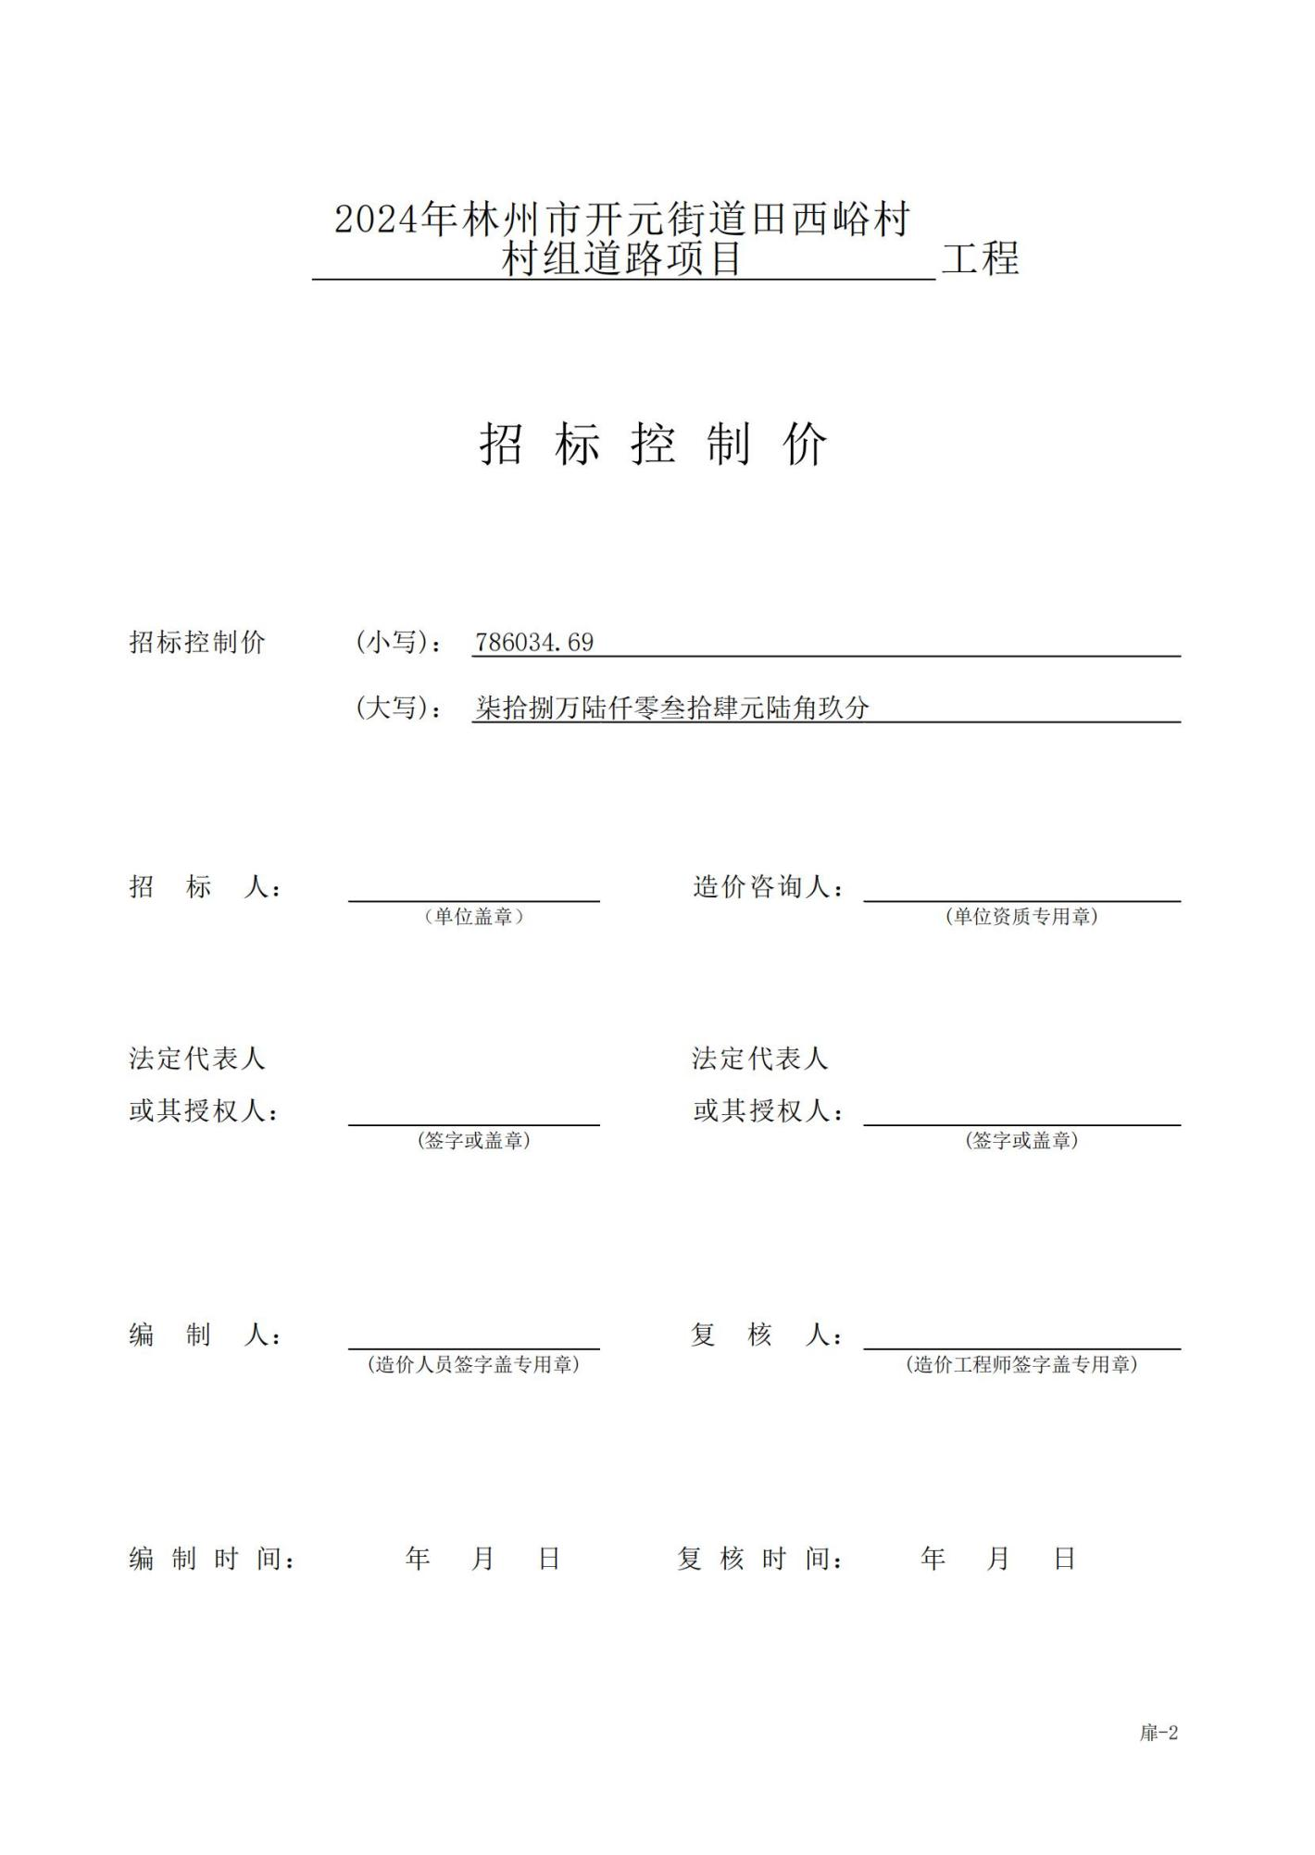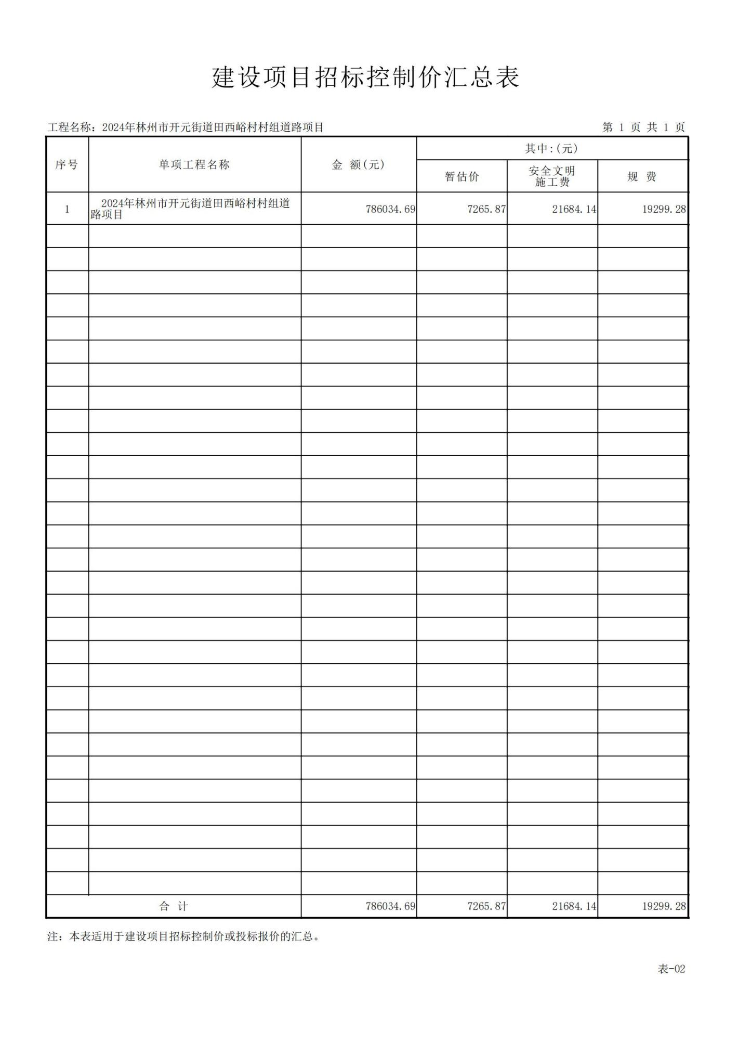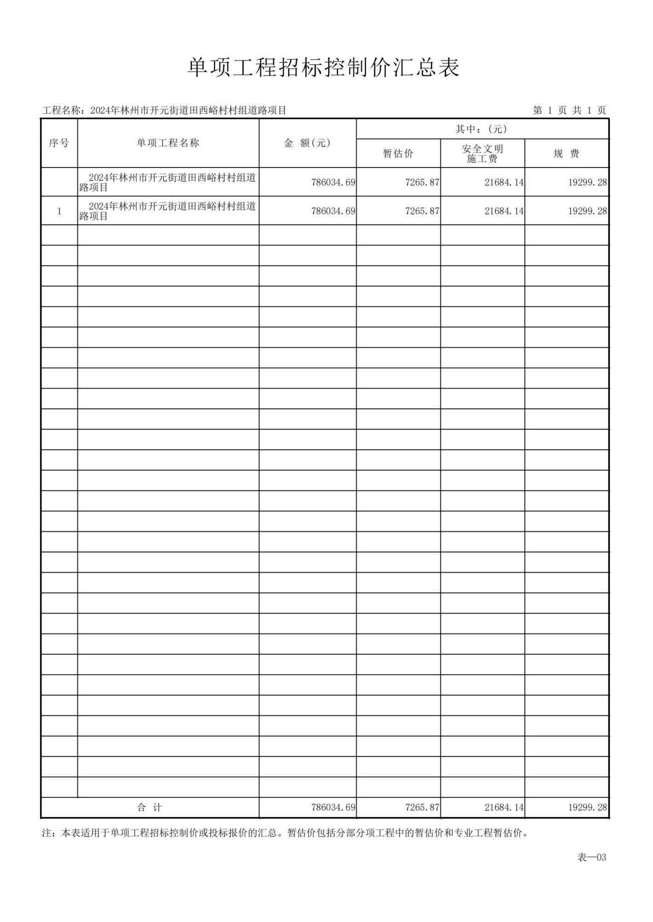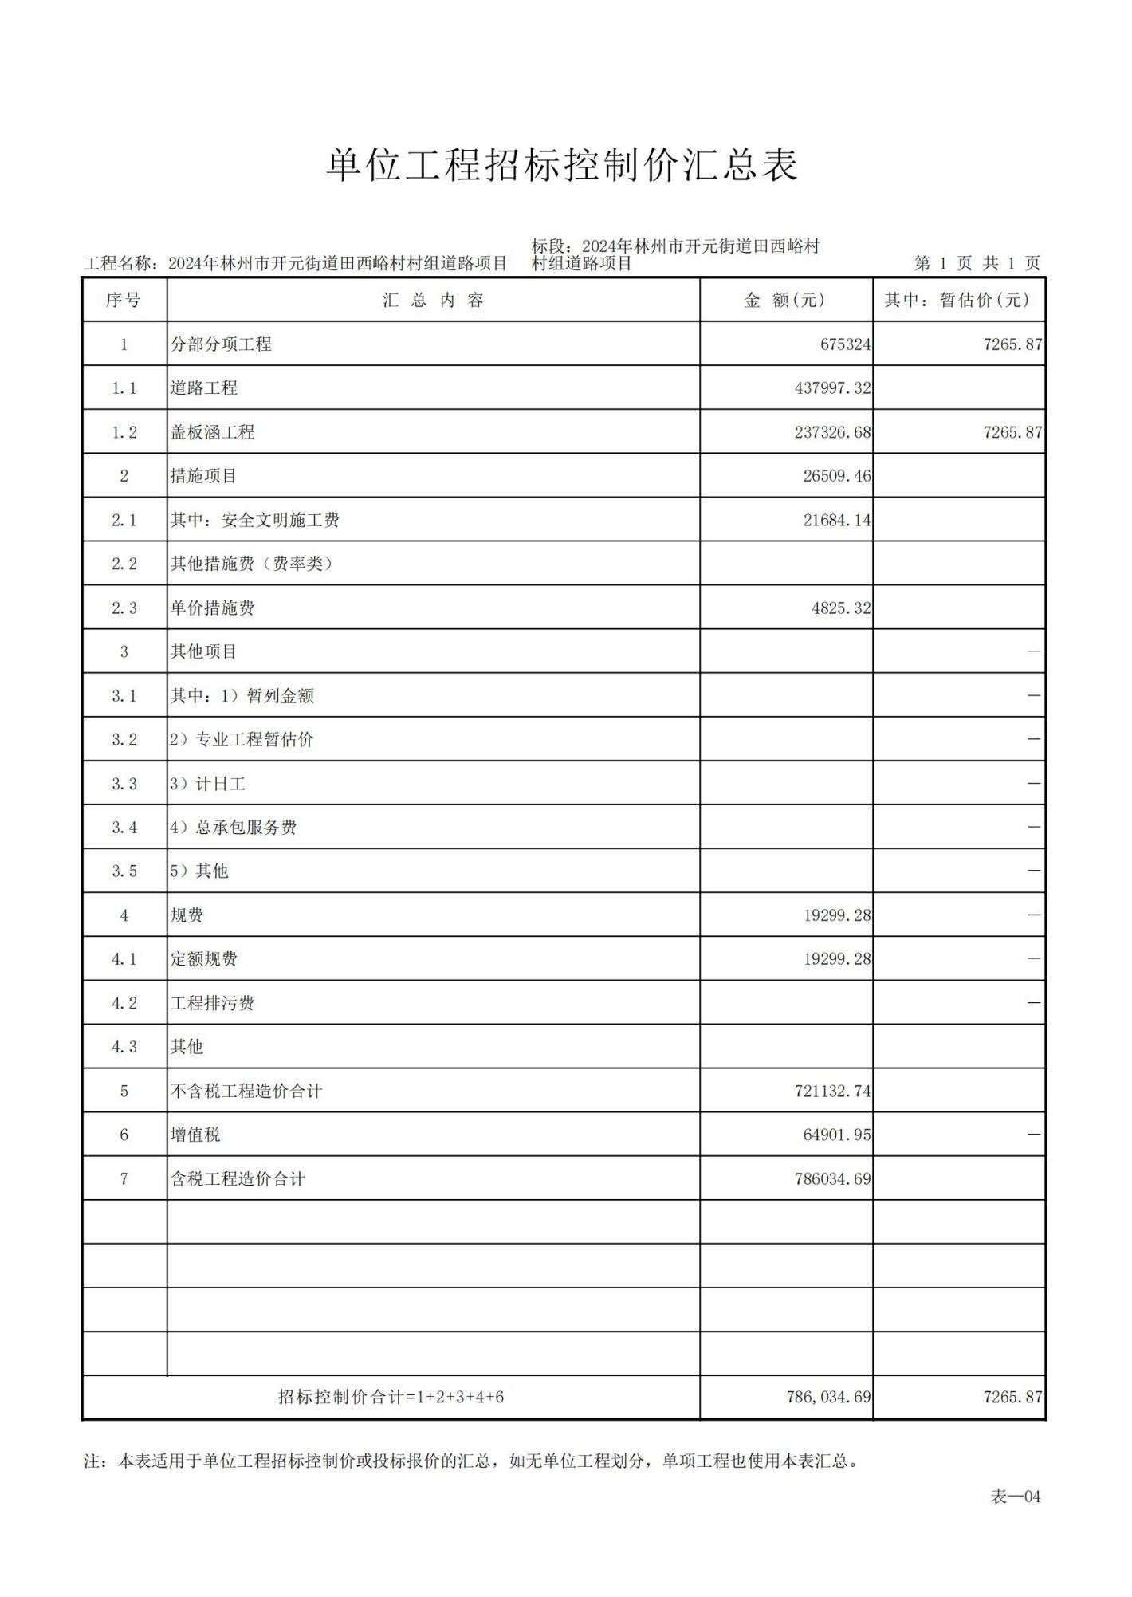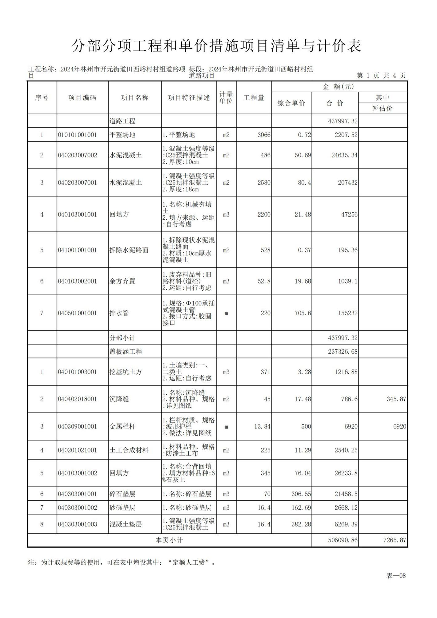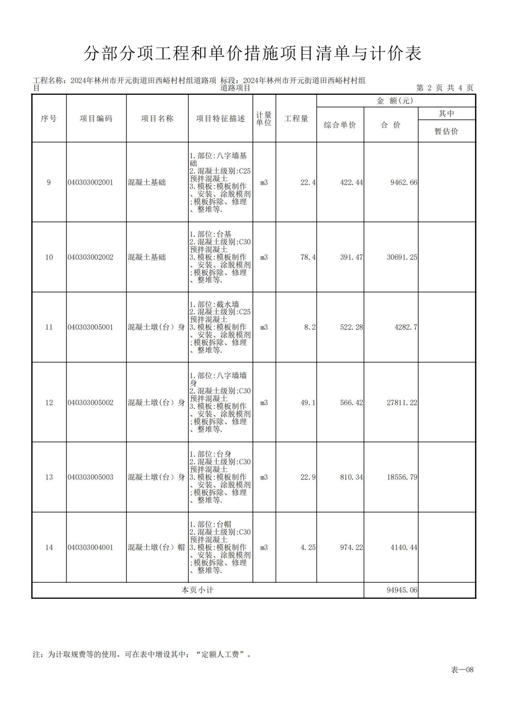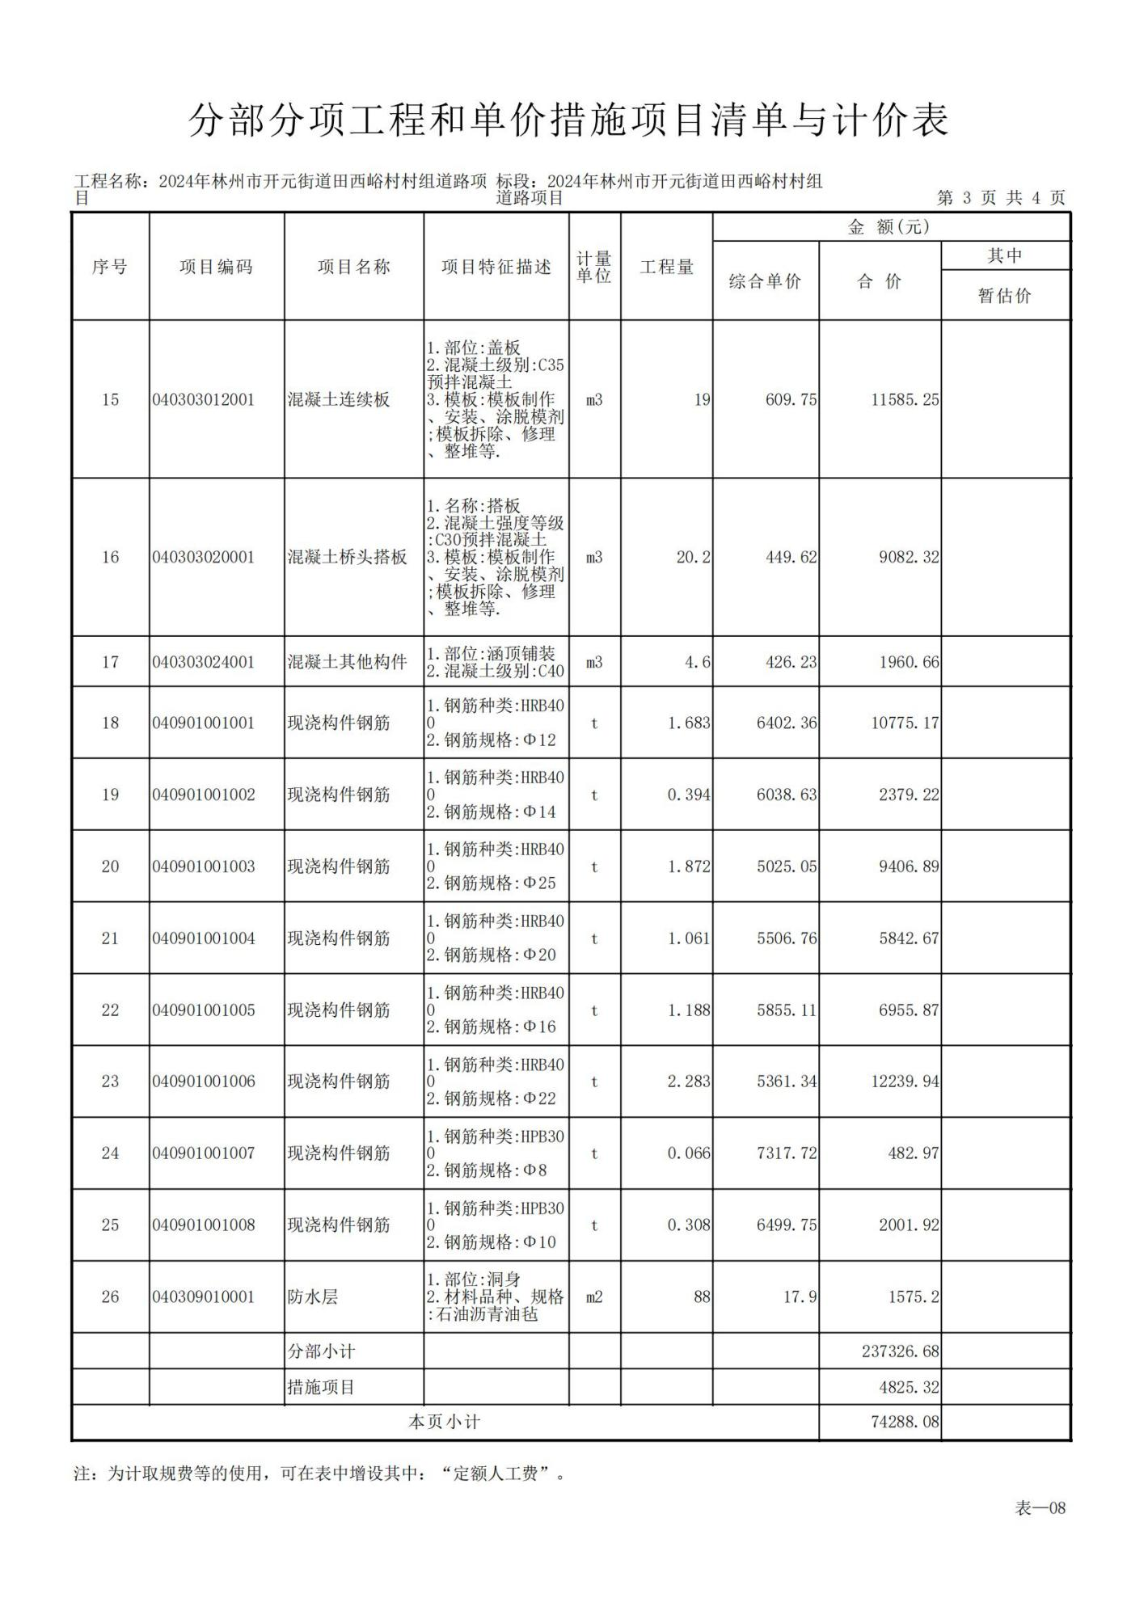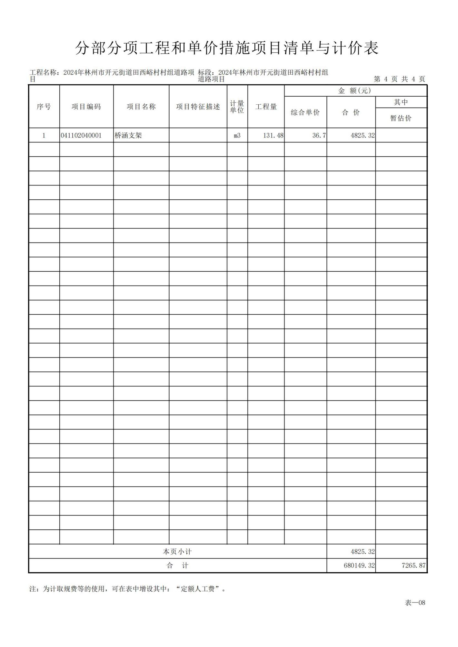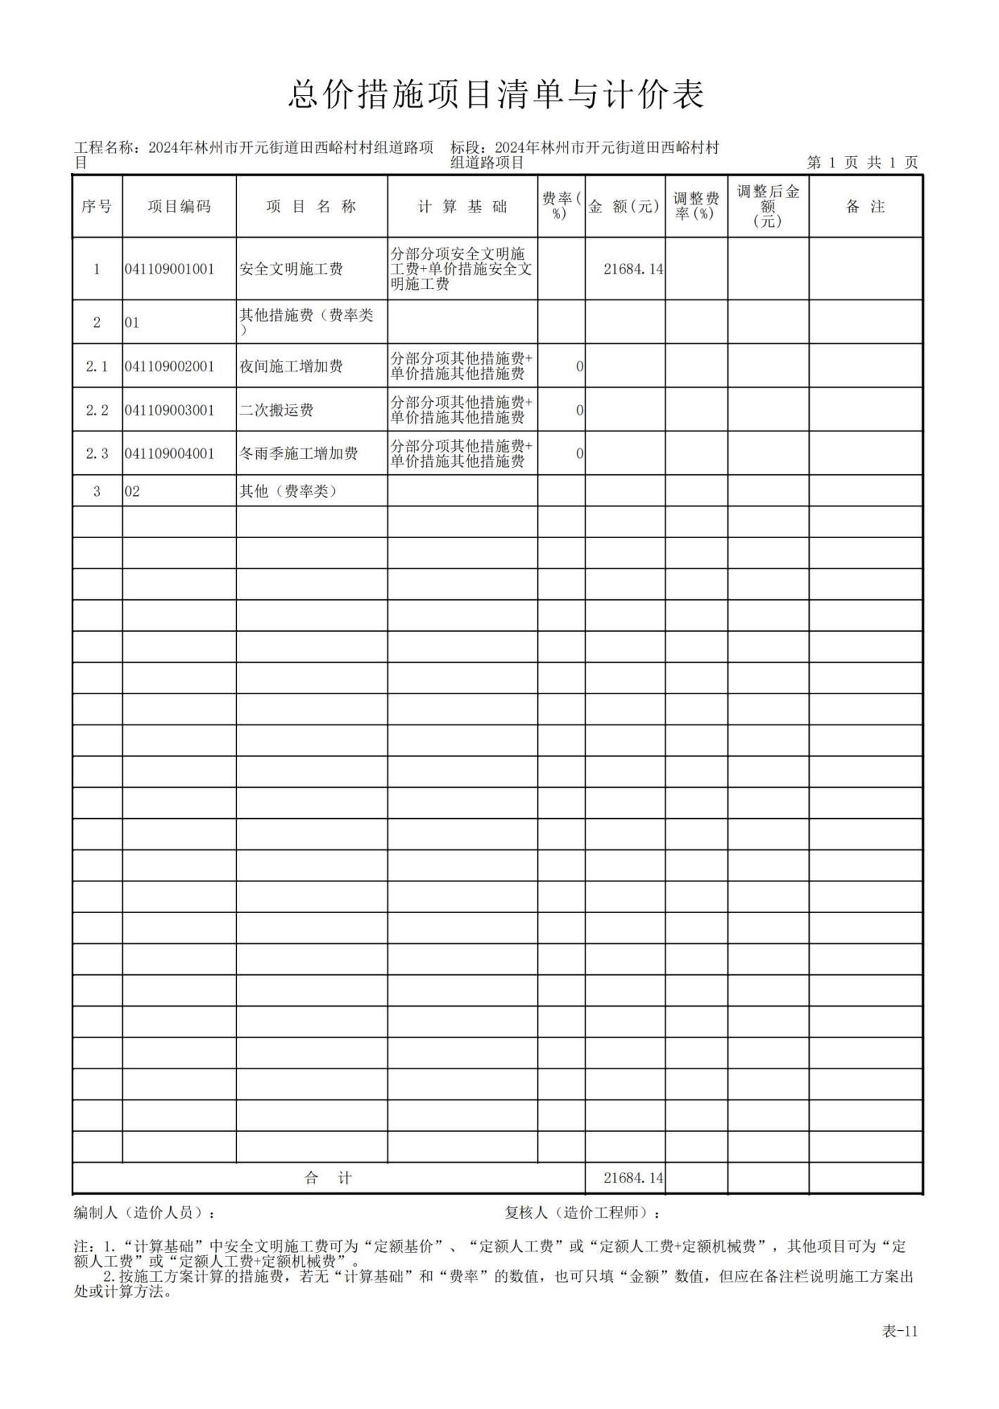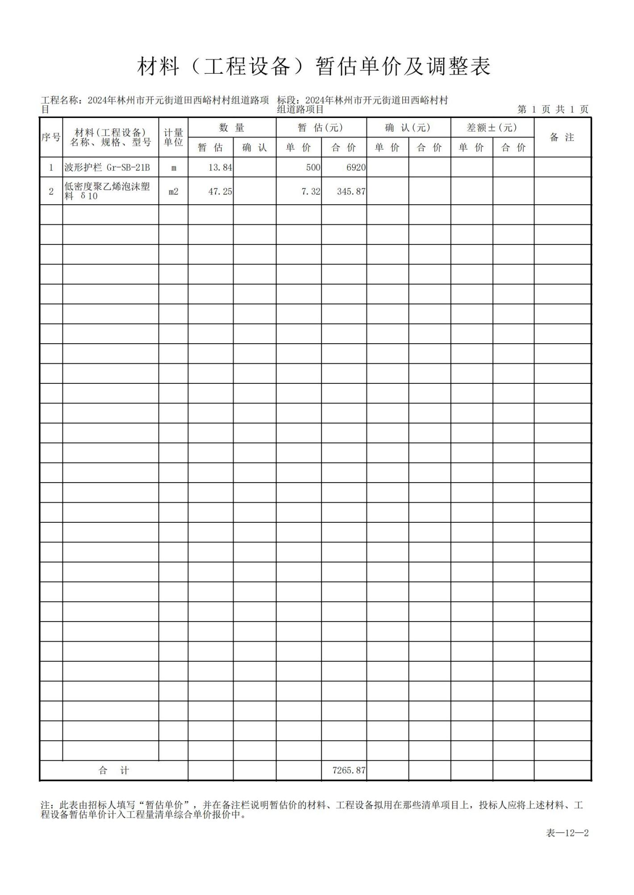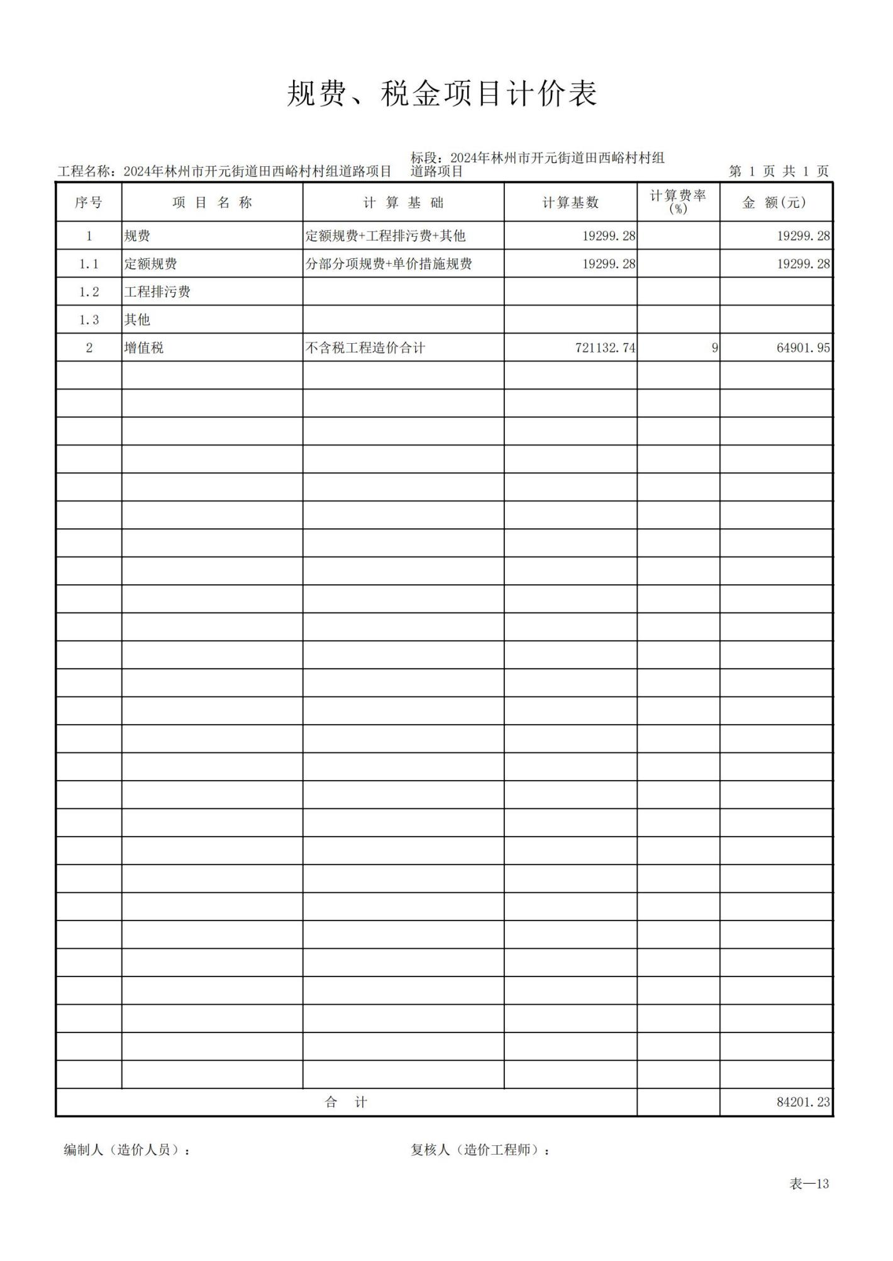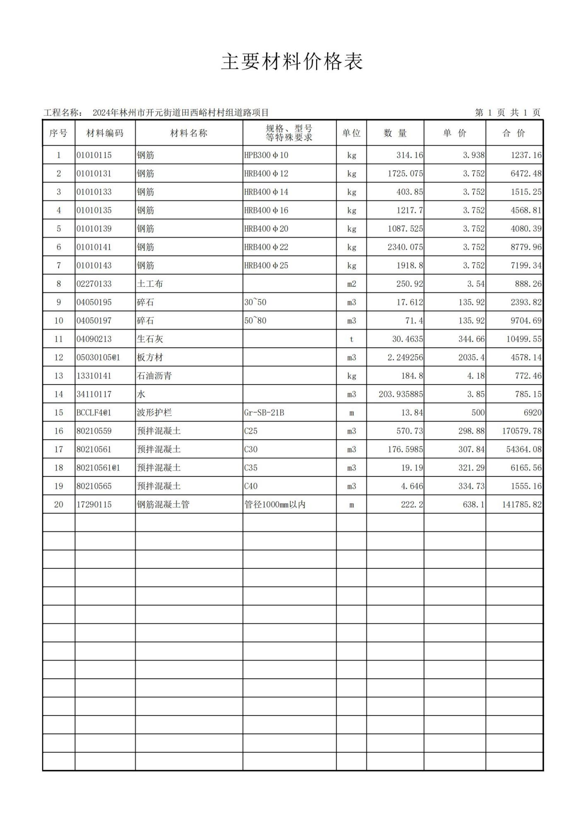

**第四章 合同主要条款（仅供参考）**

第一部分 合同协议书

**发包人（全称）： **

**承包人（全称）： **

根据《中华人民共和国合同法》、《中华人民共和国建筑法》及有关法律规定，遵循平等、自愿、公平和诚实信用的原则，双方就 　 工程施工及有关事项协商一致，共同达成如下协议：

一、工程概况

1.工程名称：　　　　　　　　　　　　　　　　 。

2.工程地点：　　　　　　　　　　　　　　 。

3.工程立项批准文号：　　　　　　　　　　　 　 。

4.资金来源：　　　　 。

5.工程内容：　　　　　　　　　　　　　　　　 。

6.工程承包范围：

二、合同工期

计划开工日期： 年 月 日。

计划竣工日期： 年 月 日。

工期总日历天数：　　　　　 。工期总日历天数与根据前述计划开竣工日期计算的工期天数不一致的，以工期总日历天数为准。

三、质量标准

工程质量符合　　　　　　　　　　　　　　标准。

四、签约合同价与合同价格形式

1.签约合同价为：

人民币（大写） (¥ 元)；

其中：

（1）安全文明施工费：

人民币（大写） (¥ 元)；

（2）材料和工程设备暂估价金额：

人民币（大写） (¥ 元)；

（3）专业工程暂估价金额：

人民币（大写） (¥ 元)；

（4）暂列金额：

人民币（大写） (¥ 元)。

2.合同价格形式： 单价合同 。

五、项目经理

承包人项目经理： 。

六、合同文件构成

本协议书与下列文件一起构成合同文件：

（1）中标通知书（如果有）；

（2）投标函及其附录（如果有）；

（3）专用合同条款及其附件；

（4）通用合同条款；

（5）技术标准和要求；

（6）图纸；

（7）已标价工程量清单或预算书；

（8）其他合同文件。

在合同订立及履行过程中形成的与合同有关的文件均构成合同文件组成部分。

上述各项合同文件包括合同当事人就该项合同文件所作出的补充和修改，属于同一类内容的文件，应以最新签署的为准。专用合同条款及其附件须经合同当事人签字或盖章。

七、承诺

1.发包人承诺按照法律规定履行项目审批手续、筹集工程建设资金并按照合同约定的期限和方式支付合同价款。

2.承包人承诺按照法律规定及合同约定组织完成工程施工，确保工程质量和安全，不进行转包及违法分包，并在缺陷责任期及保修期内承担相应的工程维修责任。

3.发包人和承包人通过招投标形式签订合同的，双方理解并承诺不再就同一工程另行签订与合同实质性内容相背离的协议。

**八、词语含义**

本协议书中词语含义与第二部分通用合同条款中赋予的含义相同。

九、签订时间

本合同于 年 月 日签订。

十、签订地点

本合同在 签订。

十一、补充协议

合同未尽事宜，合同当事人另行签订补充协议，补充协议是合同的组成部分。

十二、合同生效

本合同自 双方签字盖章后 生效。

十三、合同份数

本合同一式 陆 份，均具有同等法律效力，发包人执 肆 份，承包人执 贰 份。

发包人： (公章) 承包人： (公章)

法定代表人或其委托代理人： 法定代表人或其委托代理人：

（签字） （签字）

组织机构代码： 组织机构代码：

地 址：  地 址：

邮政编码：  邮政编码：

法定代表人： 法定代表人：

委托代理人： 委托代理人：

电 话： 电 话：

传 真： 传 真：

电子信箱： 电子信箱：

开户银行： 开户银行：

账 号： 账 号：

第二部分 通用合同条款

通用合同条款内容详见住房和城乡建设部、国家工商行政管理总局《建设工程施工合同》（示范文本）（GF—2013—0201）第二部分通用合同条款。

第三部分 专用合同条款

1. 一般约定

1.1 词语定义

1.1.1合同

1.1.1.10其他合同文件包括： 　　 。

1.1.2 合同当事人及其他相关方

1.1.2.4监理人：

名 称： ；

资质类别和等级： ；

联系电话： ；

电子信箱： ；

通信地址： 。

1.1.2.5 设计人：

名 称： ；

资质类别和等级： ；

联系电话： ；

电子信箱： ；

通信地址： 。

1.1.3 工程和设备

1.1.3.7 作为施工现场组成部分的其他场所包括： 。

1.1.3.9 永久占地包括： 。

1.1.3.10 临时占地包括： 。

1.3法律

适用于合同的其他规范性文件： 按通用合同条款 。

1.4 标准和规范

1.4.1适用于工程的标准规范包括： 按国家现行的验收规范和标准 。

1.4.2 发包人提供国外标准、规范的名称： 无 ；

发包人提供国外标准、规范的份数： ；

发包人提供国外标准、规范的名称： 。

1.4.3发包人对工程的技术标准和功能要求的特殊要求： 。

1.5 合同文件的优先顺序

合同文件组成及优先顺序为：按《通用条款》顺序解释。

1.6 图纸和承包人文件

1.6.1 图纸的提供

发包人向承包人提供图纸的期限： 开工前7天 ；

发包人向承包人提供图纸的数量： 贰套 ；

发包人向承包人提供图纸的内容： 招标范围内所有工程 。

1.6.4 承包人文件

需要由承包人提供的文件，包括： ；

承包人提供的文件的期限为： ；

承包人提供的文件的数量为： ；

承包人提供的文件的形式为： ；

发包人审批承包人文件的期限： 。

1.6.5 现场图纸准备

关于现场图纸准备的约定： 。

1.7 联络

1.7.1发包人和承包人应当在 天内将与合同有关的通知、批准、证明、证书、指示、指令、要求、请求、同意、意见、确定和决定等书面函件送达对方当事人。

1.7.2 发包人接收文件的地点： ；

发包人指定的接收人为： 。

承包人接收文件的地点： ；

承包人指定的接收人为： 。

监理人接收文件的地点： ；

监理人指定的接收人为： 。

1.10 交通运输

1.10.1 出入现场的权利

关于出入现场的权利的约定： 。

1.10.3 场内交通

关于场外交通和场内交通的边界的约定： 。

关于发包人向承包人免费提供满足工程施工需要的场内道路和交通设施的约定： 。

1.10.4超大件和超重件的运输

运输超大件或超重件所需的道路和桥梁临时加固改造费用和其他有关费用由 承担。

1.11 知识产权

1.11.1关于发包人提供给承包人的图纸、发包人为实施工程自行编制或委托编制的技术规范以及反映发包人关于合同要求或其他类似性质的文件的著作权的归属： 。

关于发包人提供的上述文件的使用限制的要求： 。

1.11.2 关于承包人为实施工程所编制文件的著作权的归属： 。

关于承包人提供的上述文件的使用限制的要求： 。

1.11.4 承包人在施工过程中所采用的专利、专有技术、技术秘密的使用费的承担方式： 。

1.13工程量清单错误的修正

出现工程量清单错误时，是否调整合同价格： 。

允许调整合同价格的工程量偏差范围： 。

2. 发包人

2.2 发包人代表

发包人代表：

姓 名： ；

身份证号： ；

职 务： ；

联系电话： ；

电子信箱： ；

通信地址： 。

发包人对发包人代表的授权范围如下： 。

2.4 施工现场、施工条件和基础资料的提供

2.4.1 提供施工现场

关于发包人移交施工现场的期限要求： 。

2.4.2 提供施工条件

关于发包人应负责提供施工所需要的条件，包括： 。

2.5 资金来源证明及支付担保

发包人提供资金来源证明的期限要求： 。

发包人是否提供支付担保： 。

发包人提供支付担保的形式： 。

3. 承包人

3.1 承包人的一般义务

（9）承包人提交的竣工资料的内容： 。

承包人需要提交的竣工资料套数： 。

承包人提交的竣工资料的费用承担： 。

承包人提交的竣工资料移交时间： 。

承包人提交的竣工资料形式要求： 。

（10）承包人应履行的其他义务： 。

3.2 项目经理

3.2.1 项目经理：

姓 名： ；

身份证号： ；

建造师执业资格等级： ；

建造师注册证书号： ；

建造师执业印章号： ；

安全生产考核合格证书号： ；

联系电话： ；

电子信箱： ；

通信地址： ；

承包人对项目经理的授权范围如下： 。

关于项目经理每月在施工现场的时间要求： 。

承包人未提交劳动合同，以及没有为项目经理缴纳社会保险证明的违约责任： 。

项目经理未经批准，擅自离开施工现场的违约责任： 。

3.2.3 承包人擅自更换项目经理的违约责任： 。

3.2.4 承包人无正当理由拒绝更换项目经理的违约责任：项目经理不得擅自更换。

3.3 承包人人员

3.3.1 承包人提交项目管理机构及施工现场管理人员安排报告的期限： 。

3.3.3 承包人无正当理由拒绝撤换主要施工管理人员的违约责任： 。

3.3.4 承包人主要施工管理人员离开施工现场的批准要求： 。

3.3.5承包人擅自更换主要施工管理人员的违约责任： 。

承包人主要施工管理人员擅自离开施工现场的违约责任： 。

3.5 分包

3.5.1 分包的一般约定

禁止分包的工程包括： 。

主体结构、关键性工作的范围： 。

3.5.2分包的确定

允许分包的专业工程包括： 。

其他关于分包的约定： 。

3.5.4 分包合同价款

关于分包合同价款支付的约定： 。

3.6 工程照管与成品、半成品保护

承包人负责照管工程及工程相关的材料、工程设备的起始时间： 。

3.7 履约担保

承包人是否提供履约担保： 。

承包人提供履约担保的形式、金额及期限的：见招标文件。

4. 监理人

4.1监理人的一般规定

关于监理人的监理内容： 。

关于监理人的监理权限： 。

关于监理人在施工现场的办公场所、生活场所的提供和费用承担的约定： 。

4.2 监理人员

总监理工程师：

姓 名： ；

职 务： ；

监理工程师执业资格证书号： ；

联系电话： ；

电子信箱： ；

通信地址： ；

关于监理人的其他约定： 。

4.4 商定或确定

在发包人和承包人不能通过协商达成一致意见时，发包人授权监理人对以下事项进行确定：

（1） ；

（2） ；

（3） 。

5. 工程质量

5.1 质量要求

5.1.1 特殊质量标准和要求： 。

关于工程奖项的约定： 。

5.3 隐蔽工程检查

5.3.2承包人提前通知监理人隐蔽工程检查的期限的约定： 。

监理人不能按时进行检查时，应提前 小时提交书面延期要求。

关于延期最长不得超过： 小时。

6. 安全文明施工与环境保护

6.1安全文明施工

6.1.1 项目安全生产的达标目标及相应事项的约定： 。

6.1.4 关于治安保卫的特别约定： 。

关于编制施工场地治安管理计划的约定： 。

6.1.5 文明施工

合同当事人对文明施工的要求： 。

6.1.6 关于安全文明施工费支付比例和支付期限的约定： 。

7. 工期和进度

7.1 施工组织设计

7.1.1 合同当事人约定的施工组织设计应包括的其他内容： 。

7.1.2 施工组织设计的提交和修改

承包人提交详细施工组织设计的期限的约定： 。

发包人和监理人在收到详细的施工组织设计后确认或提出修改意见的期限： 。

7.2 施工进度计划

7.2.2 施工进度计划的修订

发包人和监理人在收到修订的施工进度计划后确认或提出修改意见的期限： 。

7.3 开工

7.3.1 开工准备

关于承包人提交工程开工报审表的期限： 。

关于发包人应完成的其他开工准备工作及期限： 。

关于承包人应完成的其他开工准备工作及期限： 。

7.3.2开工通知

因发包人原因造成监理人未能在计划开工日期之日起 天内发出开工通知的，承包人有权提出价格调整要求，或者解除合同。

7.4 测量放线

7.4.1发包人通过监理人向承包人提供测量基准点、基准线和水准点及其书面资料的期限： 。

7.5 工期延误

7.5.1 因发包人原因导致工期延误

（7）因发包人原因导致工期延误的其他情形： 。

7.5.2 因承包人原因导致工期延误

因承包人原因造成工期延误，逾期竣工违约金的计算方法为： 。

因承包人原因造成工期延误，逾期竣工违约金的上限： 。

7.6 不利物质条件

不利物质条件的其他情形和有关约定： 。

7.7异常恶劣的气候条件

发包人和承包人同意以下情形视为异常恶劣的气候条件：

（1） ；

（2） ；

（3） 。

7.9 提前竣工的奖励

7.9.2提前竣工的奖励： 。

8. 材料与设备

8.4材料与工程设备的保管与使用

8.4.1发包人供应的材料设备的保管费用的承担： 。

8.4.2发包人提供水、电等材料。

8.6 样品

8.6.1 样品的报送与封存

需要承包人报送样品的材料或工程设备，样品的种类、名称、规格、数量要求： 。

8.8 施工设备和临时设施

8.8.1 承包人提供的施工设备和临时设施

关于修建临时设施费用承担的约定： 。

9. 试验与检验

9.1试验设备与试验人员

9.1.2 试验设备

施工现场需要配置的试验场所： 。

施工现场需要配备的试验设备： 。

施工现场需要具备的其他试验条件： 。

9.4 现场工艺试验

现场工艺试验的有关约定： 。

10. 变更

10.1变更的范围

关于变更的范围的约定： 。

工程量增减调整办法： 单项工程量增减幅度超过工程量清单±15%（不含±15%）时，综合单价由双方协商确定。

10.4 变更估价

10.4.1 变更估价原则

关于变更估价的约定: 。

10.5承包人的合理化建议

监理人审查承包人合理化建议的期限： 。

发包人审批承包人合理化建议的期限： 。

承包人提出的合理化建议降低了合同价格或者提高了工程经济效益的奖励的方法和金额为： 。

10.7 暂估价

暂估价材料和工程设备的明细详见附件11：《暂估价一览表》。

10.7.1 依法必须招标的暂估价项目

对于依法必须招标的暂估价项目的确认和批准采取第 种方式确定。

10.7.2 不属于依法必须招标的暂估价项目

对于不属于依法必须招标的暂估价项目的确认和批准采取第 种方式确定。

第3种方式：承包人直接实施的暂估价项目

承包人直接实施的暂估价项目的约定： 。

10.8 暂列金额

合同当事人关于暂列金额使用的约定： 。

11. 价格调整

11.1 市场价格波动引起的调整

市场价格波动是否调整合同价格的约定： 否 。

因市场价格波动调整合同价格，采用以下第 3 种方式对合同价格进行调整：

第1种方式：采用价格指数进行价格调整。

关于各可调因子、定值和变值权重，以及基本价格指数及其来源的约定： ；

第2种方式：采用造价信息进行价格调整。

（2）关于基准价格的约定： 。

专用合同条款①承包人在已标价工程量清单或预算书中载明的材料单价低于基准价格的：专用合同条款合同履行期间材料单价涨幅以基准价格为基础超过 %时，或材料单价跌幅以已标价工程量清单或预算书中载明材料单价为基础超过 %时，其超过部分据实调整。

②承包人在已标价工程量清单或预算书中载明的材料单价高于基准价格的：专用合同条款合同履行期间材料单价跌幅以基准价格为基础超过 %时，材料单价涨幅以已标价工程量清单或预算书中载明材料单价为基础超过 %时，其超过部分据实调整。

③承包人在已标价工程量清单或预算书中载明的材料单价等于基准单价的：专用合同条款合同履行期间材料单价涨跌幅以基准单价为基础超过± %时，其超过部分据实调整。

第3种方式：其他价格调整方式： 。

12. 合同价格、计量与支付

12.1 合同价格形式

1、单价合同。

综合单价包含的风险范围： 。

风险费用的计算方法：承包人应承担5%以内的材料价格风险，10%以内的施工机械使用费风险，在此范围内的，结算时不予调整。

双方约定合同价款的其他调整因素：发包人代表签证的工程量增减；发包人代表签证后的工程变更及工程洽商。

风险范围以外合同价格的调整方法： 。

2、总价合同。

总价包含的风险范围： 。

风险费用的计算方法： 。

风险范围以外合同价格的调整方法： 。

3、其他价格方式： 。

12.2 预付款

12.2.1 预付款的支付

预付款支付比例或金额： 。

预付款支付期限： 。

预付款扣回的方式： 。

12.2.2 预付款担保

承包人提交预付款担保的期限： 。

预付款担保的形式为： 。

12.3 计量

12.3.1 计量原则

工程量计算规则： 。

12.3.2 计量周期

关于计量周期的约定： 。

12.3.3 单价合同的计量

关于单价合同计量的约定： 。

12.3.4 总价合同的计量

关于总价合同计量的约定： 。

12.3.5总价合同采用支付分解表计量支付的，是否适用第12.3.4 项〔总价合同的计量〕约定进行计量： 。

12.3.6 其他价格形式合同的计量

其他价格形式的计量方式和程序： 。

12.4 工程进度款支付

12.4.1 付款周期

关于付款周期的约定：

12.4.2 进度付款申请单的编制

关于进度付款申请单编制的约定： 。

12.4.3 进度付款申请单的提交

（1）单价合同进度付款申请单提交的约定： 。

（2）总价合同进度付款申请单提交的约定： 。

（3）其他价格形式合同进度付款申请单提交的约定： 。

12.4.4 进度款审核和支付

（1）监理人审查并报送发包人的期限： 。

发包人完成审批并签发进度款支付证书的期限： 。

（2）发包人支付进度款的期限： 。

发包人逾期支付进度款的违约金的计算方式： 。

12.4.6 支付分解表的编制

2、总价合同支付分解表的编制与审批： 。

3、单价合同的总价项目支付分解表的编制与审批： 。

13. 验收和工程试车

13.1 分部分项工程验收

13.1.2监理人不能按时进行验收时，应提前 小时提交书面延期要求。

关于延期最长不得超过： 小时。

13.2 竣工验收

13.2.2竣工验收程序

关于竣工验收程序的约定： 。

发包人不按照本项约定组织竣工验收、颁发工程接收证书的违约金的计算方法： 。

13.2.5移交、接收全部与部分工程

承包人向发包人移交工程的期限： 。

发包人未按本合同约定接收全部或部分工程的，违约金的计算方法为： 。

承包人未按时移交工程的，违约金的计算方法为：因承包人原因工程质量达不到约定的质量标准，承包人承担违约责任，工程质量达不到供应商所报工程质量目标按合同总价款的3%处罚，并返修至合格；承包人因自身原因不能按期竣工时，每延误竣工工期1天罚款500元 。

13.3 工程试车

13.3.1 试车程序

工程试车内容： 。

（1）单机无负荷试车费用由 承担；

（2）无负荷联动试车费用由 承担。

13.3.3 投料试车

关于投料试车相关事项的约定： 。

13.6 竣工退场

13.6.1 竣工退场

承包人完成竣工退场的期限： 。

14. 竣工结算

14.1 竣工结算申请

承包人提交竣工结算申请单的期限：工程竣工验收报告经发包人认可后28日内 。

竣工结算申请单应包括的内容： 竣工结算报告及完整的结算资料 。

14.2 竣工结算审核

发包人审批竣工付款申请单的期限： 。

发包人完成竣工付款的期限： 。

关于竣工付款证书异议部分复核的方式和程序：以林州市政府审计或评审部门核对认可的结果为准 。

14.4 最终结清

14.4.1 最终结清申请单

承包人提交最终结清申请单的份数： 。

承包人提交最终结算申请单的期限： 。

14.4.2 最终结清证书和支付

（1）发包人完成最终结清申请单的审批并颁发最终结清证书的期限： 。

（2）发包人完成支付的期限： 。

15. 缺陷责任期与保修

15.2缺陷责任期

缺陷责任期的具体期限： 按国家规定 。

15.3 质量保证金

关于是否扣留质量保证金的约定： 。

15.3.1 承包人提供质量保证金的方式

质量保证金采用以下第 种方式：

（1）质量保证金保函，保证金额为： ；

（2） %的工程款；

（3）其他方式: 见招标文件 。

15.3.2 质量保证金的扣留

质量保证金的扣留采取以下第 种方式：

（1）在支付工程进度款时逐次扣留，在此情形下，质量保证金的计算基数不包括预付款的支付、扣回以及价格调整的金额；

（2）工程竣工结算时一次性扣留质量保证金；

（3）其他扣留方式: 。

关于质量保证金的补充约定： 。

15.4保修

15.4.1 保修责任

工程保修期为： 按国家规定 。

15.4.3 修复通知

承包人收到保修通知并到达工程现场的合理时间： 。

16. 违约

16.1 发包人违约

16.1.1发包人违约的情形

发包人违约的其他情形： 。

16.1.2 发包人违约的责任

发包人违约责任的承担方式和计算方法：

（1）因发包人原因未能在计划开工日期前7天内下达开工通知的违约责任： 。

（2）因发包人原因未能按合同约定支付合同价款的违约责任： 。

（3）发包人违反第10.1款〔变更的范围〕第（2）项约定，自行实施被取消的工作或转由他人实施的违约责任： 。

（4）发包人提供的材料、工程设备的规格、数量或质量不符合合同约定，或因发包人原因导致交货日期延误或交货地点变更等情况的违约责任： 。

（5）因发包人违反合同约定造成暂停施工的违约责任： 。

（6）发包人无正当理由没有在约定期限内发出复工指示，导致承包人无法复工的违约责任： 。

（7）其他： 。

16.1.3 因发包人违约解除合同

承包人按16.1.1项〔发包人违约的情形〕约定暂停施工满 天后发包人仍不纠正其违约行为并致使合同目的不能实现的，承包人有权解除合同。

16.2 承包人违约

16.2.1 承包人违约的情形

承包人违约的其他情形： 。

承包人违约责任的承担方式和计算方法： 承包人因自身原因不能按期竣工时，每延误竣工工期1天罚款500元；因承包人原因工程质量达不到约定的质量标准，承包人承担违约责任，工程质量达不到供应商所报工程质量目标的按合同总价款的3%处罚，并返修至合格 。

16.2.3 因承包人违约解除合同

关于承包人违约解除合同的特别约定： 。

发包人继续使用承包人在施工现场的材料、设备、临时工程、承包人文件和由承包人或以其名义编制的其他文件的费用承担方式： 。

17. 不可抗力

17.1 不可抗力的确认

除通用合同条款约定的不可抗力事件之外，视为不可抗力的其他情形： 。

17.4 因不可抗力解除合同

合同解除后，发包人应在商定或确定发包人应支付款项后 天内完成款项的支付。

18. 保险

18.1 工程保险

关于工程保险的特别约定： 。

18.3 其他保险

关于其他保险的约定： 。

承包人是否应为其施工设备等办理财产保险： 。

18.7 通知义务

关于变更保险合同时的通知义务的约定： 。

20. 争议解决

20.3 争议评审

合同当事人是否同意将工程争议提交争议评审小组决定： 。

20.3.1 争议评审小组的确定

争议评审小组成员的确定： 。

选定争议评审员的期限： 。

争议评审小组成员的报酬承担方式： 。

其他事项的约定： 。

20.3.2 争议评审小组的决定

合同当事人关于本项的约定： 。

20.4仲裁或诉讼

因合同及合同有关事项发生的争议，按下列第 2 种方式解决：

（1）向 / 仲裁委员会申请仲裁；

（2）向 林州市 人民法院起诉。

**第五章 磋商办法**

**评标办法前附表**

|  |  |  |  |
| --- | --- | --- | --- |
| **条款号** | | **评审因素** | **评审标准** |
| 2.1.1 | 资格  评审  标准 | 营业执照 | 符合本项目资格要求的有效营业执照 |
| 资格要求 | 符合第二章“投标人须知前附表”规定 |
| 其它要求 | 符合第二章“投标人须知前附表”规定 |
| 2.1.2 | 符合性  评审  标准 | 投标人名称 | 与营业执照一致 |
| 签字盖章 | 符合第六章“响应文件格式”的签署要求 |
| 响应文件格式 | 符合第六章“响应文件格式”的要求 |
| 投标范围 | 符合第二章“投标人须知前附表”规定 |
| 工期 | 符合第二章“投标人须知前附表”规定 |
| 质量 | 符合第二章“投标人须知前附表”规定 |
| 投标有效期 | 符合第二章“投标人须知前附表”规定 |
| 投标报价 | 投标报价不得高于预算金额或低于项目成本价 |
| 2.2.1 | 分值构成  （100分） | 投标报价：30分  技术部分：50分  商务部分：20分 | |
| 2.2.2 | 投标报价  30分 | 综合评分法中的价格分统一采用低价优先法计算，即满足磋商文件要求且最后报价最低的投标人的价格为磋商基准价，其价格分为满分。其他投标人的价格分统一按照下列公式计算：  磋商报价得分=（磋商基准价/最后磋商报价）×30%×100。 | |
| 2.2.3 | 技术部分  50分 | 1.主要施工方法（6分） | 1.施工方案总体安排基本合理，基本符合现场实际情况,与实际地址、地貌基本相符，施工工艺基本合理、基本可行；对施工难点有可行的建议的得2分；  2.施工方案总体安排合理，符合现场实际情况,与实际地址、地貌相符，施工工艺合理、可行；对施工难点建议一般的得4分；  3.施工方案总体安排科学、合理，完全符合现场实际情况，与实际地址、地貌完全相符，运用先进、合理的施工工艺、施工机械；对施工难点有先进和合理的建议的得6分。 |
| 2.拟投入的主要物资计划  （4分） | 1.主要物资投入计划与进度计划基本呼应，基本满足施工需要，调配投入计划基本合理的得1分；  2.主要物资投入计划与进度计划呼应，满足施工需要，调配投入计划合理的得2分；  3.主要物资投入计划与进度计划呼应，完全满足施工需要，调配投入计划合理、准确的得4分。 |
| 3.拟投入的主要施工机械  （4分） | 1.投入计划与进度计划基本呼应，机械设备配置基本合理，基本满足安全技术规范和施工进度需要的得1 分；  2.投入计划与进度计划呼应，机械设备配置合理，满足安全技术规范和施工进度需要的得2分；  3.投入计划与进度计划呼应，采用先进机械设备且配置合理、 先进，完全满足安全技术规范和施工进度需要；运输、安装设备满足施工要求的得4分。 |
| 4.劳动力安排计划（4分） | 1.投入计划与进度计划基本呼应，基本满足施工需要，调配投入计划基本合理的得1分；  2.投入计划与进度计划呼应，满足施工需要，调配投入计划合理的得2分；  3.投入计划与进度计划呼应，完全满足施工需要，调配投入计划合理、准确的得4分。 |
| 5.确保工程质量的技术组织措施（6分） | 1.组织机构形式基本合理，指挥系统、质量监控系统、联络协 调系统，具体措施基本可行，质量保证措施经济、安全、基本可行的得2分；  2.组织机构形式合理，指挥系统、质量监控系统、联络协调系统，具体措施可行，质量保证措施经济、安全、可行的得4分；  3.组织机构形式合理，有完善的指挥系统、质量监控系统、联 络协调系统，对项目提出先进、合理、具体的保证措施，质量保证措施完整得力、经济、安全、切实可行的得6分。 |
| 6.确保安全生产的技术组织措施（6分） | 1.有施工安全生产保障体系、安全责任制和安全管理制度，现场安全管理机构、人员配备基本满足国家规定的得2分；  2.有施工安全生产保障体系、安全责任制和安全管理制度，现场安全管理机构、人员配备满足国家规定的得4分；  3.施工安全生产保障体系健全，安全管理制度完善，安全管理目标具体，全员安全责任制明确，现场安全管理组织机构、人员配备完全满足且优于国家规定要求的得6分。 |
| 7.确保工期的技术组织措施（6分） | 1.工期承诺满足招标文件要求，工期保证措施基本合理，有违约责任承诺的得2分；  2.工期承诺满足招标文件要求，工期保证措施合理，有违约责任承诺的得4分；  3.工期承诺优于招标文件要求，工期保证措施合理且有针对性，有具体的违约责任承诺的得6分。 |
| 8.确保文明施工的技术组织措施（5分） | 1.有安全文明标准化工地创建目标计划和创建措施，有安全文 明措施费用投入使用计划，现场施工区、生活区、办公区等设置基本符合有关文明施工、健康卫生的规定的得 1 分；  2.有安全文明标准化工地创建目标计划和创建措施，有安全文 明措施费用投入使用计划，现场施工区、生活区、办公区等设置符合有关文明施工、健康卫生的规定的得 3 分；  3.创安全文明标准化工地目标明确，有针对项目实际情况，科 学可行的创建计划和符合相关标准、规范、规程的创建保证措施和安全文明措施费用投入使用计划，现场施工区、生活区、办公区等设置完全符合且优于有关文明施工、健康卫生的规定的得5分。 |
| 9.环境保护管理体系与措施（6分） | 1.施工现场扬尘治理措施基本达到河南省《城市房屋建筑和市政基础设施工程及道路扬尘污染防治标准》（DBJ41/174）的规定，防治方案基本可行的得2分；  2.施工现场扬尘治理措施达到河南省《城市房屋建筑和市政基础设施工程及道路扬尘污染防治标准》（DBJ41/174）的规定，防治方案可行的得4分；  3.施工现场扬尘治理措施完全符合且优于河南省《城市房屋建筑和市政基础设施工程及道路扬尘污染防治标准》（DBJ41/174）的规定，防治方案科学、先进的得6分。 |
| 10.施工总进度表或施工网路图（3分） | 1.关键线路基本准确，计划编制基本可行的得1分；  2.关键线路准确，计划编制可行的得2分；  3.关键线路清晰、准确、完整、计划编制合理、可行的得3分。 |
| 说明：以上技术部分项目若有缺项，该项为0分。 | |
| 2.2.4 | 商务部分  20分 | 1.投标人提供2021年1月1日以来（以合同签订时间为准）企业承建过的施工业绩，每提供1份业绩得3分，最多得6分（须提供中标通知书、施工合同、竣工验收证明材料。 | |
| 2.投标人获得质量管理体系认证、环境管理体系认证、职业健康安全管理体系认证，齐全的5分，缺一项不得分。 | |
| 3.投标人企业信用等级被评为AAA 级且在有效期内的得5分，企业信用等级被评为AA级且在有效期内的得3分，企业信用等级被评为A级且在有效期内的得1分。 | |
| 4.根据投标人拟派项目经理、技术负责人及施工员、质量员、安全员、  材料员、资料员有在岗、更换等履职尽责承诺的完整性、可行性进行  综合比价打分。内容完整、合理且可行的得4分，内容比较完整、  一般的得2分，未提供的不得分。 | |
| 注：投标人须在响应文件中附相关证明材料原件扫描件并加盖单位公章，且承诺提供的扫描件与原件一致，未按要求提供的不予得分。 | |

1.以上各项打分均由磋商小组共同认定，如磋商小组在认定上出现意见分歧，由磋商小组进行表决，以少数服从多数决定原则确定，并作记录。

2.如磋商小组一致认为最低报价明显不合理，有降低质量、不能诚信履约的可能时，磋商小组有权通知投标人进行解释。如投标人未能在规定期限内作出解释，或所作解释不合理，经磋商小组取得一致意见后，对该投标人将不予推荐。

3.评审过程中，所有数值计算均保留小数点后两位（四舍五入），计算的最终结果保留小数点后二位（四舍五入）。

**磋商办法**

经磋商确定最终采购需求和提交最后报价的投标人后，由磋商小组采用综合评分法对提交最后报价的投标人的响应文件和最后报价进行综合评分。

磋商小组对满足磋商文件实质性要求的响应文件，按照本章评标办法规定的评分标准进行综合评审得分，按得分由高到低顺序推荐3名中标候选人，但投标报价低于其成本的除外。评审得分相同的，按照最后报价由低到高的顺序推荐；评审得分且最后报价相同的按照技术部分优劣顺序推荐。

**磋商纪律**

为了加强政府采购的管理和监督，保证磋商工作严肃有序地进行，磋商小组成员、采购人及工作人员应共同遵照执行以下纪律：

1.磋商小组成员如与磋商投标人有私人或经济关系的应当回避。

2.磋商小组成员应当客观、公正的履行职责，遵守职业道德，对所提出的评审意见承担责任。

3.磋商小组成员不得与任何磋商投标人或与采购结果有利害关系的人私下接触，不得收受磋商投标人、中介人及其它利害关系人的财物或其它好处。

4.磋商小组成员和参与评审活动有关的工作人员不得透漏对磋商文件的评审和比较、成交候选人的推荐情况以及与评审有关的其它情况。不应将评审资料带出评审会场。

5.为确保评审工作顺利进行，磋商小组全体成员应关闭通讯工具；在评审工作结束前，磋商小组全体成员不得单独行动。

6.磋商小组不向落标方解释落标原因。

**关于小微企业、监狱企业、残疾人福利性单位产品价格扣除**

1.按照《政府采购促进中小企业发展暂行办法》（财库[2020]46号）、《关于印发中小企业划型标准规定的通知》工信部联企业〔2011） 300号及《关于政府采购促进小型微型企业发展的实施意见》（豫财购[2013]14 号）、《财政部、司法部关于政府采购支持监狱企业发展有关问题的通知》

（财库[2014]68号）、《三部门联合发布关于促进残疾人就业政府采购政策的通知》（财库〔2017）141号）的要求，对小型、微型企业、监狱企业、残疾人福利性单位产品的价格给予20% （工程项目为5%）的扣除，用扣除后的价格参加评审。适用招标投标法的政府采购工程建设项目，采用综合评估法但未采用低价优先法计算价格分的，评标时应当在采用原报价进行评分的基础上增加其价格得分的5%作为其价格分。

**本项目专门面向中小企业，无价格扣除。**

2.根据《节能产品政府采购实施意见》（财库〔2014）185号）的规定，投标产品如果是最新一期节能产品政府采购清单内的产品且在有效期内，优先予以采购。（响应文件中须提供有效的证明材料且加盖供应商公章，否则不予认可）

3.根据财库〔2014）68号《财政部司法部关于政府采购支持监狱企业发展有关问题的通知》，监狱企业视同小微企业。监狱企业是指由司法部认定的为罪犯、戒毒人员提供生产项目和劳动对象，且全部产权属于司法部监狱管理局、戒毒管理局、直属煤矿管理局，各省、自治区、直辖市监狱管理局、戒毒管理局，各地（设区的市）第10页监狱、强制隔离戒毒所、戒毒康复所, 以及新疆生产建设兵团监狱管理局、戒毒管理局的企业。监狱企业参加投标活动时，提供由省级以上监狱管理局、戒毒管理局（含新疆生产建设兵团）岀具的属于监狱企业的证明文件，不再提供《中小企业声明函》。

**第六章 响应文件格式**

（项目名称）

**响应文件**

**采购编号：**

投标人： (单位盖章)

法定代表人或授权委托人： (签字或盖章)

年 月 日

目 录

**一、第一次报价一览表**

**二、法定代表人身份证明或授权委托书**

**三、已标价工程量清单**

**四、施工组织设计**

**五、资格审查资料**

**六、其它材料**

**一、第一次报价一览表**

|  |  |  |  |  |  |
| --- | --- | --- | --- | --- | --- |
| 项目名称 |  | | | | |
| 投标总报价 | 大写： 元； 小写： 元 | | | | |
| 项目经理 |  | 级别 |  | 注册编号 |  |
| 投标范围 |  | | | | |
| 工期 |  | | | | |
| 质量 |  | | | | |
| 投标有效期 |  | | | | |
| 其它 |  | | | | |

投标人(盖章)：

法定代表人或委托代理人(签字或盖章)：

年 月 日

**二、法定代表人身份证明或授权委托书**

（一）法定代表人身份证明

投标人名称：

单位性质：

地址：

成立时间： 年 月 日

经营期限：

姓名： 性别： 年龄： 职务：

系 （投标人名称）的法定代表人。

特此证明。

投标人： （盖单位章）

年 月 日

（二）授权委托书

本人 （姓名）系 （投标人名称）的法定代表人，现委托 （姓名）为我方代理人。代理人根据授权，以我方名义签署、澄清、说明、补正、递交、撤回、修改 （项目名称）的响应文件、签订合同和处理有关事宜，其法律后果由我方承担。

委托期限： 。

代理人无转委托权。

附：法定代表人及委托代理人身份证明

投标人： （盖单位章）

法定代表人： （签字或盖章）

委托代理人： （签字或盖章）

年 月 日

**三、已标价工程量清单**

**四、施工组织设计**

**五、资格审查资料**

**六、其它材料**

**附件：**

**投标承诺函**

致： （采购人）

我单位将遵循公开、公平和诚实信用的原则自愿参加 项目的投标；本公司郑重承诺：

1. 所提供的一切材料都是真实、有效、合法的；
2. 不在规定的投标有效期内未经采购人同意撤销或修改其响应文件；
3. 不出借、转让资质证书，不以他人名义投标或者以其他方式弄虚作假，骗取中标；
4. 不与其他投标人相互串通投标报价，不排挤其他投标人的公平竞争、损害采购人的合法权益；
5. 不与采购人或者招标代理串通投标，损害国家利益、社会公共利益或者他人的合法权益；
6. 不向采购人或者评标委员会成员贿赂以牟取中标；
7. 保证中标后不转包；
8. 保证中标后，在规定时间内领取中标通知书并签订合同；
9. 保证中标后，按照响应文件承诺派驻管理人员及拟派本项目服务人员；

本项目若有违反承诺内容的行为，同意接受采购单位处罚并没收履约保证金；自愿接受取消其投标资格、计入信用档案等有关处理，愿意承担法律责任。如已中标的，自动放弃中标资格；给采购人造成损失的，依法承担赔偿责任。

若违反上述内容，本公司自愿承担上述相关法律责任。

投标人： （单位公章）

法定代表人： （签字或盖章）

年 月 日

**投标保证金承诺函**

致：（采购人）

我们收到了采购编号为 的招标文件，经详细研究，我们决定参加 （项目名称）的招标活动，我方无条件地、不可撤销地保证：在规定的投标有效期内撤销或修改其响应文件的，或者在收到中标通知书后无正当理由拒签合同或拒交规定履约保证金的，我方自愿承担项目金额2%的保证责任。投标保证金承诺函在投标有效期内保持有效。

特此说明。

投标人： （盖单位章）

年 月 日

**中小企业声明函（工程、服务）**

本公司（联合体）郑重声明，根据《政府采购促进中小 企业发展管理办法》（财库﹝2020﹞46号）的规定，本公司（联合体）参加 （单位名称）的 （项目名称）采购活动，工程的施工单位全部为符合政策要求的中小企业（或者：服务全部由符合政策要求的中小企业承接）。相关企业（含联合体中的中小企业、签订分包意向协议的中小企业）的具体情 况如下：

1. （标的名称），属于 （采购文件中明确的所属行业）；承建（承接）企业为 （企业名称），从业人员 人，营业收入为 万元，资产总额为 万元，属于 （中型企业、 小型企业、微型企业）；

2. （标的名称），属于 （采购文件中明确的所属行业）；承建（承接）企业为 （企业名称），从业人员 人，营业收入为 万元，资产总额为 万元，属于 （中型企业、小型企业、微型企业）；

……

以上企业，不属于大企业的分支机构，不存在控股股东 为大企业的情形，也不存在与大企业的负责人为同一人的情 形。

本企业对上述声明内容的真实性负责。如有虚假，将依 法承担相应责任。

企业名称（盖章）：

日 期：

注：1.符合上述条件的供应商，须在响应文件中提供相关声明函。不符合上述条件的供应商无须提供。2.从业人员、营业收入、资产总额填报上一年度数据，无上一年度数据的新成立企业可不填报。

**残疾人福利性单位声明函**

本单位郑重声明，根据《财政部 民政部 中国残疾人联合会关于促进残疾人就业政府采购政策的通知》（财库〔2017〕 141号）的规定，本单位为符合条件的残疾人福利性单位，且本单位参加 单位的 项目采购活动提供本单位制造的货物（由本单位承担工程/提供服务），或者提供其他残疾人福利性单位制造的货物（不包括使用非残疾人福利性单位注册商标的货物）。

本单位对上述声明的真实性负责。如有虚假，将依法承担相应责任。

单位名称（盖章）：

日 期：

注：符合上述条件的供应商，须在响应文件中提供相关声明函。不符合上述条件的供应商无须提供。